Rapport Technique : Infrastructure de messagerie sécurisée et haute disponibilité
- Entreprise : Evil Corp

Membres :
- MEVENGUE Franck
- Lilia Halfaou
- Arthur Nguedia
- Karimou Aweni

Contexte et objectifs du projet :

Présentation de l’entreprise :


Evil Corp est une entreprise dont l’ensemble des processus internes repose sur l’utilisation du courrier électronique. Les communications internes, la prospection commerciale, les comptes rendus de réunion et même les processus décisionnels reposent sur cette infrastructure. En raison de l’importance critique de ces communications, l’entreprise souhaite mettre en place une infrastructure de messagerie sécurisée et hautement disponible, accompagnée d’un système de sauvegarde fiable capable de préserver l’intégrité et la confidentialité des courriels.
La solution devra garantir :
- La sécurisation des communications
- La confidentialité des données
- La haute disponibilité du stockage de sauvegarde
- La protection contre la perte de données
- La gestion automatisée des certificats et mises à jour

Objectifs techniques :

Le projet vise à concevoir et déployer une infrastructure capable de fournir plusieurs services critiques.
Les principaux objectifs sont les suivants :
Mise en place d’un serveur de messagerie sécurisé
Le système devra permettre :
- L’envoi de messages via le protocole SMTP
- La consultation des emails via le protocole IMAP
- La sécurisation de ces protocoles via SSL/TLS
Gestion des certificats
Une autorité de certification interne devra être mise en place afin de générer les certificats nécessaires pour :
- Le serveur de messagerie
- Les communications sécurisées
- Les infrastructures VPN
Mise en place d’une infrastructure de sauvegarde
Les emails devront être sauvegardés automatiquement vers un site distant.
Mise en œuvre d’un tunnel IPSec
Afin d’assurer la confidentialité des données, les sauvegardes devront être transmises via un tunnel chiffré.
Mise en œuvre d’un stockage hautement disponible
Le stockage de sauvegarde devra être assuré par deux serveurs synchronisés via DRBD afin de garantir la continuité du service.
Automatisation via Puppet
Le déploiement du certificat racine ainsi que les mises à jour de sécurité devront être automatisés à l’aide de Puppet.

Hyper-V:

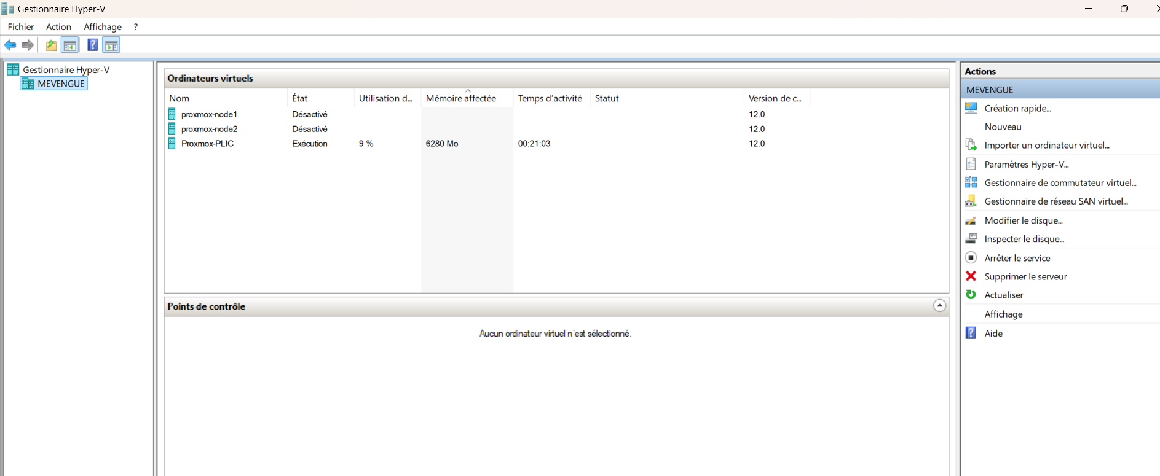

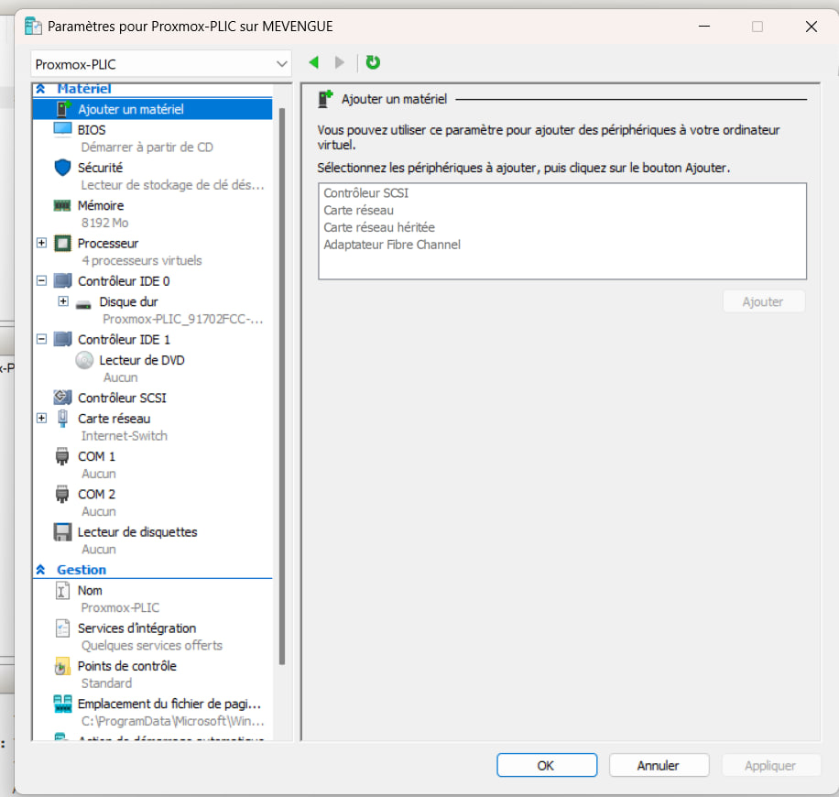

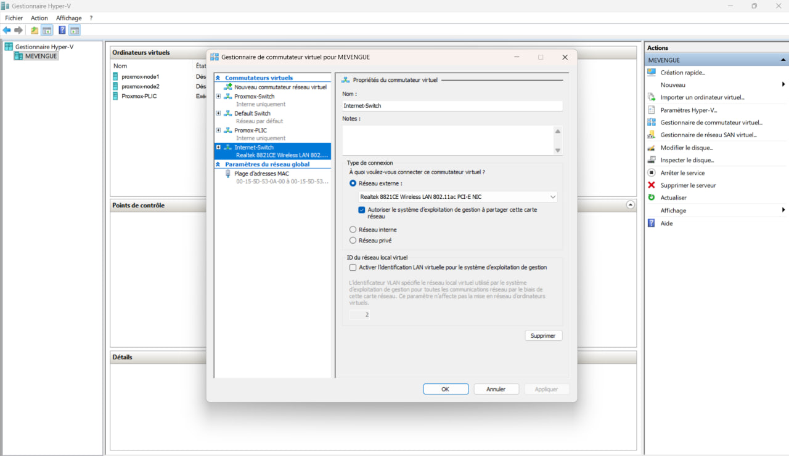

Proxmox :

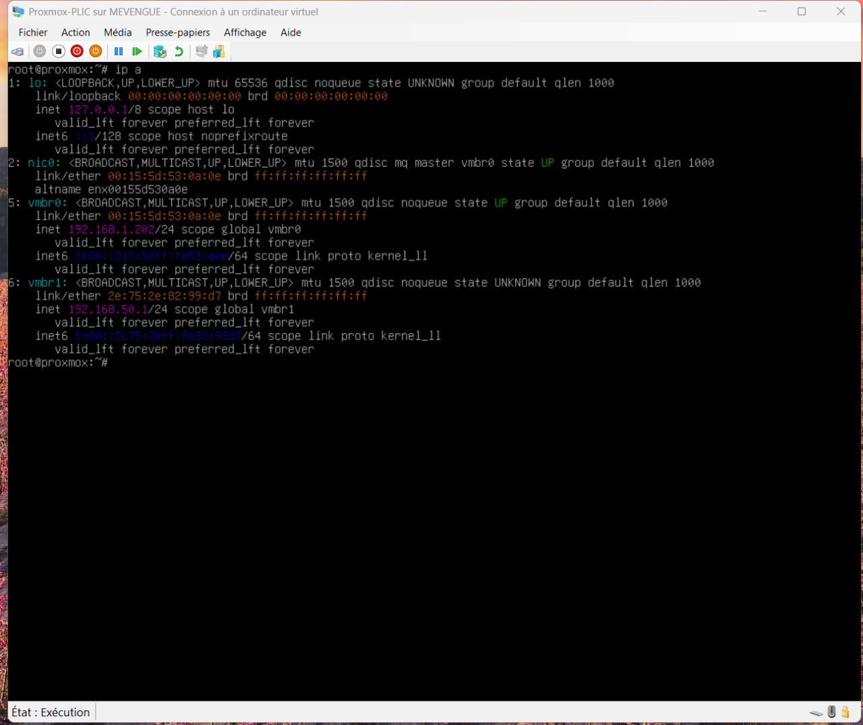

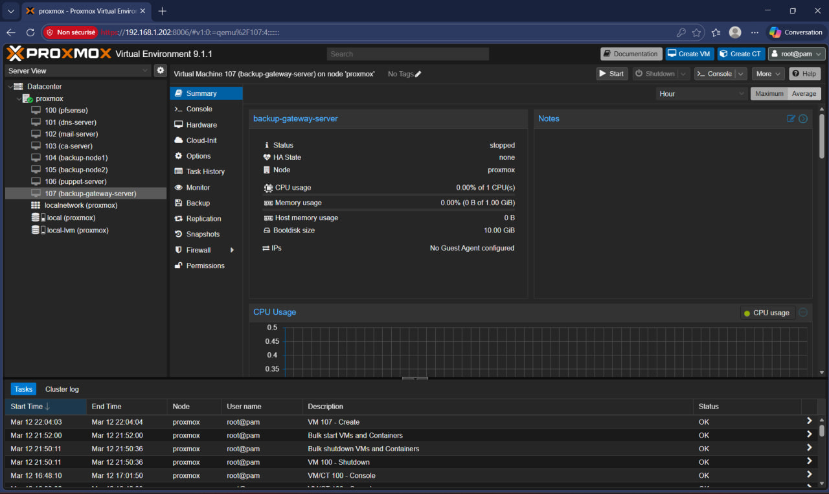

PFSENSE :

Pfsense fonctionnant sur la VM Client :
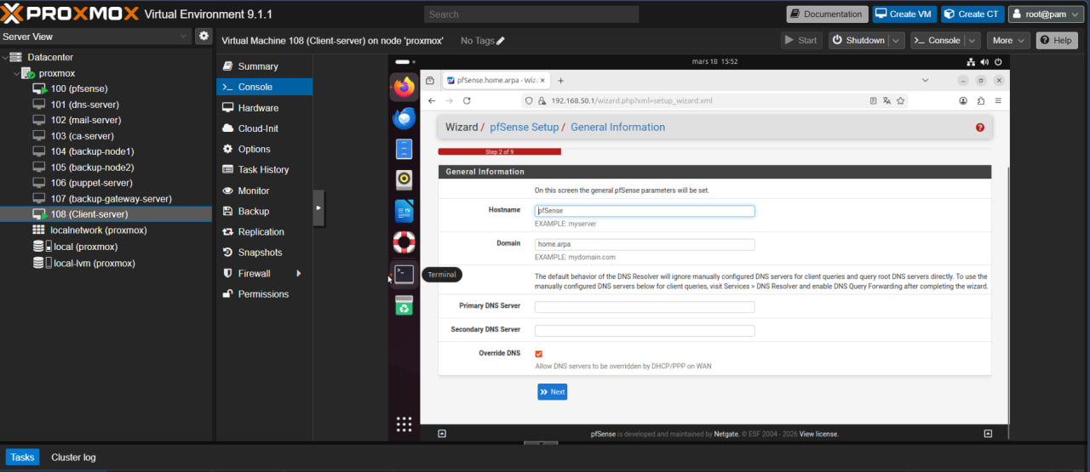

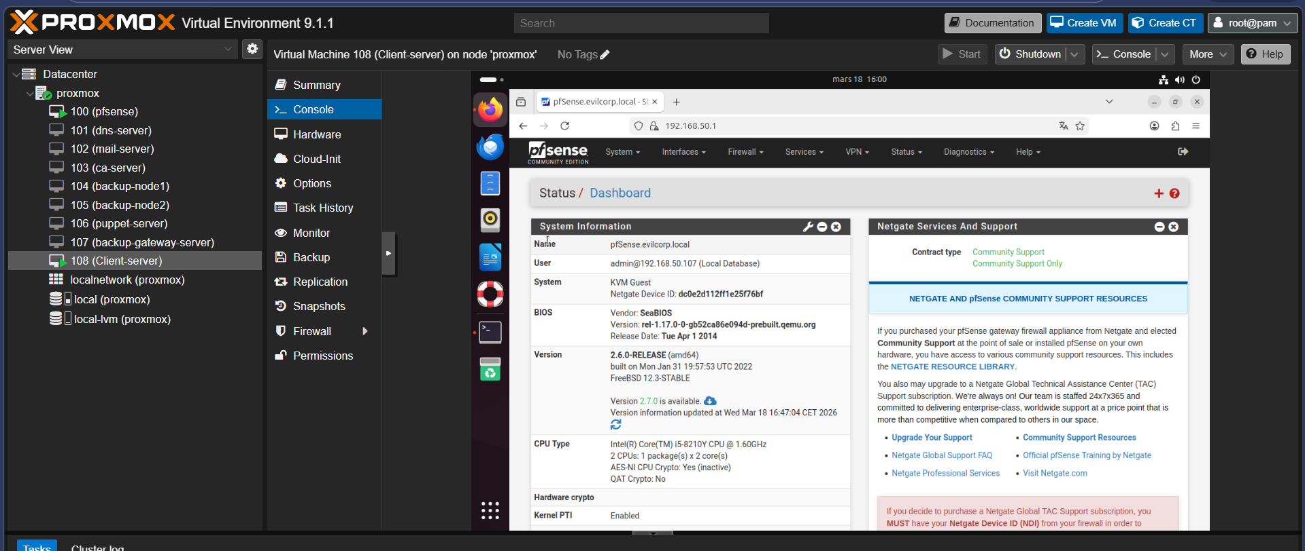

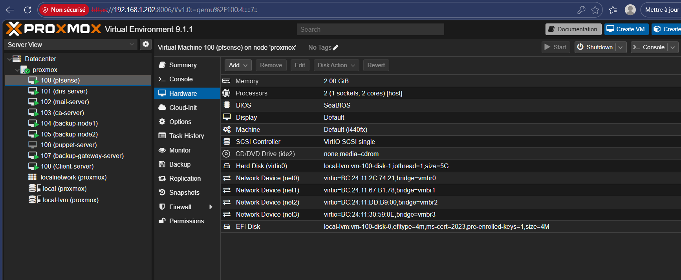

Architecture globale de l’infrastructure :

L’architecture repose sur une segmentation réseau claire afin d’assurer l’isolation des services et la sécurité de l’infrastructure.
Les différentes zones réseau sont :
Réseau | Fonction
WAN | Connexion Internet simulée
LAN | Réseau interne de l’entreprise
Backup Gateway | Réseau dédié au tunnel IPSec
Backup Network | Réseau du site de sauvegarde

Cette segmentation permet de contrôler précisément les flux réseau et de garantir que seules les données de sauvegarde transitent dans le tunnel IPSec.

Vmbr2 - Réseau dédié au tunnel IPSec
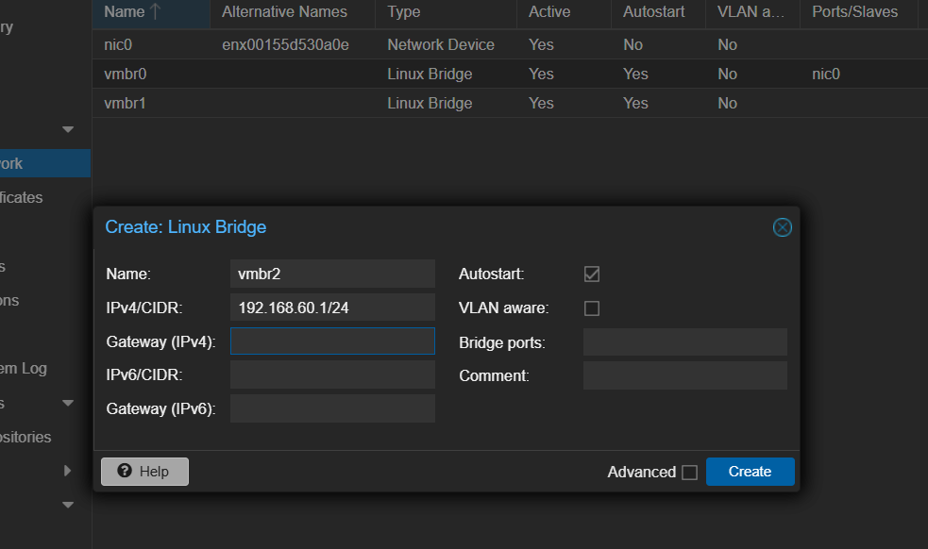

Vmbr3 - Réseau de stockage backup

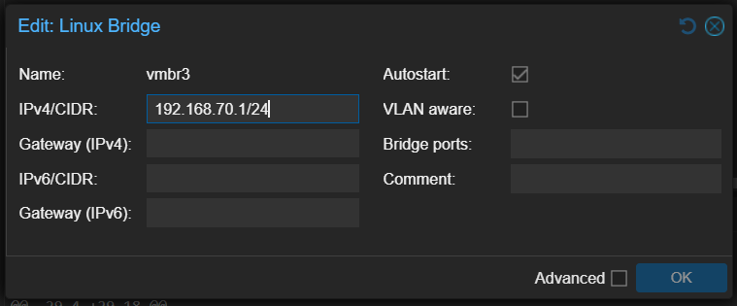

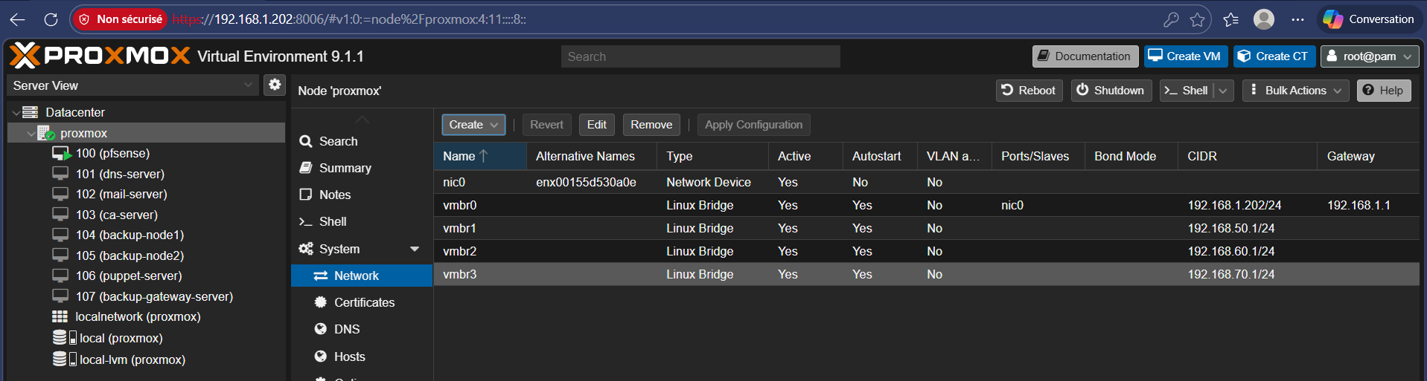

Architecture réseau :

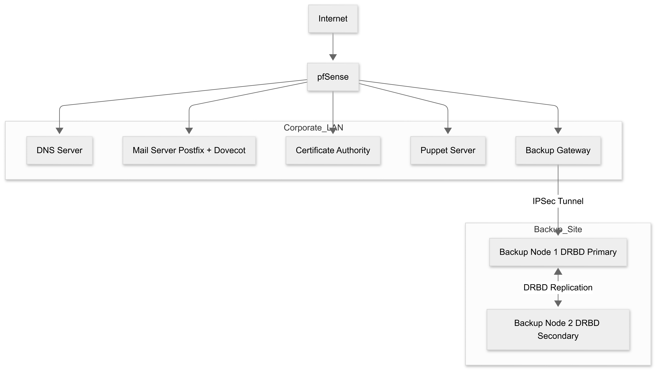
Ce diagramme représente la structure logique de l’infrastructure.
Les éléments principaux sont :
- Un firewall central (pfSense)
- Un réseau interne contenant les serveurs critiques
- Un tunnel IPSec sécurisé vers le site de sauvegarde
- Deux serveurs de stockage répliqués via DRBD

Architecture de virtualization :

L’infrastructure repose sur plusieurs niveaux de virtualisation. Cette architecture permet de simuler un environnement d’entreprise complet dans un laboratoire virtualisé.

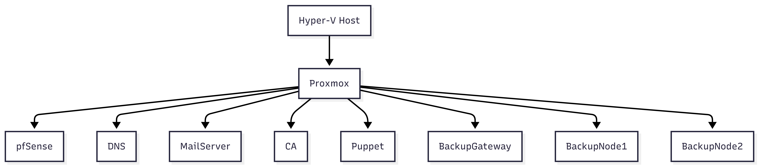

Description des machines virtuelles :

L’infrastructure repose sur plusieurs machines virtuelles ayant chacune un rôle spécifique.
- pfSense :
Le firewall pfSense constitue la première ligne de défense du réseau. Il contrôle l’ensemble des flux entrants et sortants de l’infrastructure.
Fonctions :
- Routage
- Filtrage du trafic
- Gestion des VLAN
- Tunnel IPSec
- NAT
Configuration :
CPU : 2 vCPU
RAM : 2 GB
Disque : 20 GB
Interfaces réseau :
WAN
LAN
Backup Network

- Serveur DNS :
Le serveur DNS permet la résolution des noms internes de l’entreprise. Il est indispensable pour permettre aux différents services de communiquer via des noms de domaine plutôt que des adresses IP.
Logiciel utilisé : Bind9
Configuration :
CPU : 1 vCPU
RAM : 1 GB
Disque : 10 GB

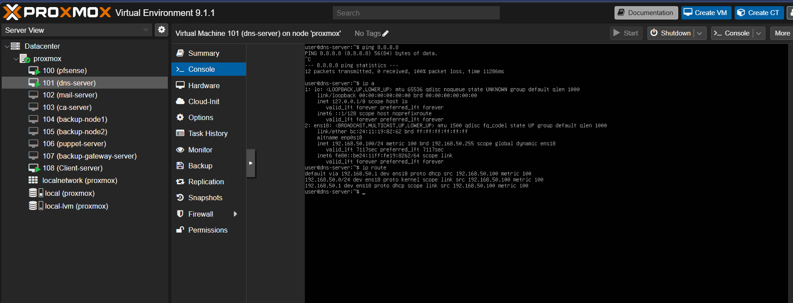

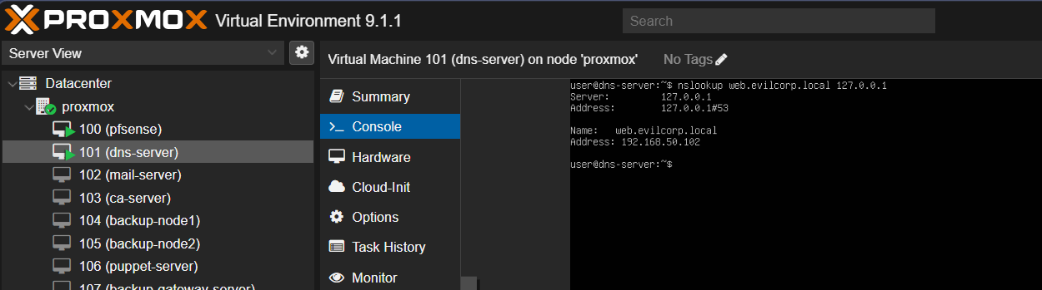

Rappel :

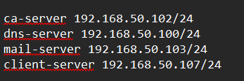

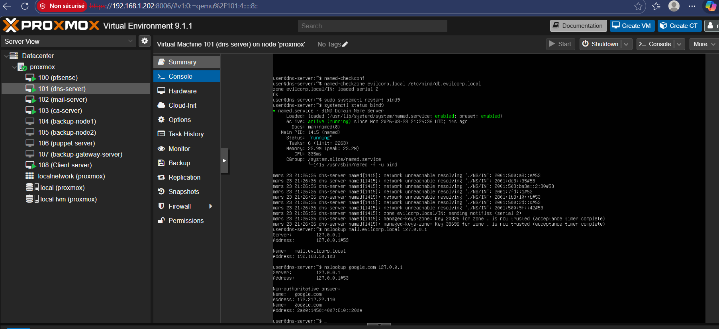

- ✔ bind9 active (running)
- ✔ zone evilcorp.local chargée
- ✔ nslookup mail.evilcorp.local → OK
- ✔ nslookup google.com → OK

Le DNS marche LOCAL, mais les autres VMs ne l’utilisent PAS encore, toutes les VMs doivent utiliser : DNS = 192.168.50.100.
Config sur toutes les VMs : dns-server, mail-server, ca-server, client : sudo nano /etc/resolv.conf, mets : nameserver 192.168.50.100 / search evilcorp.local :

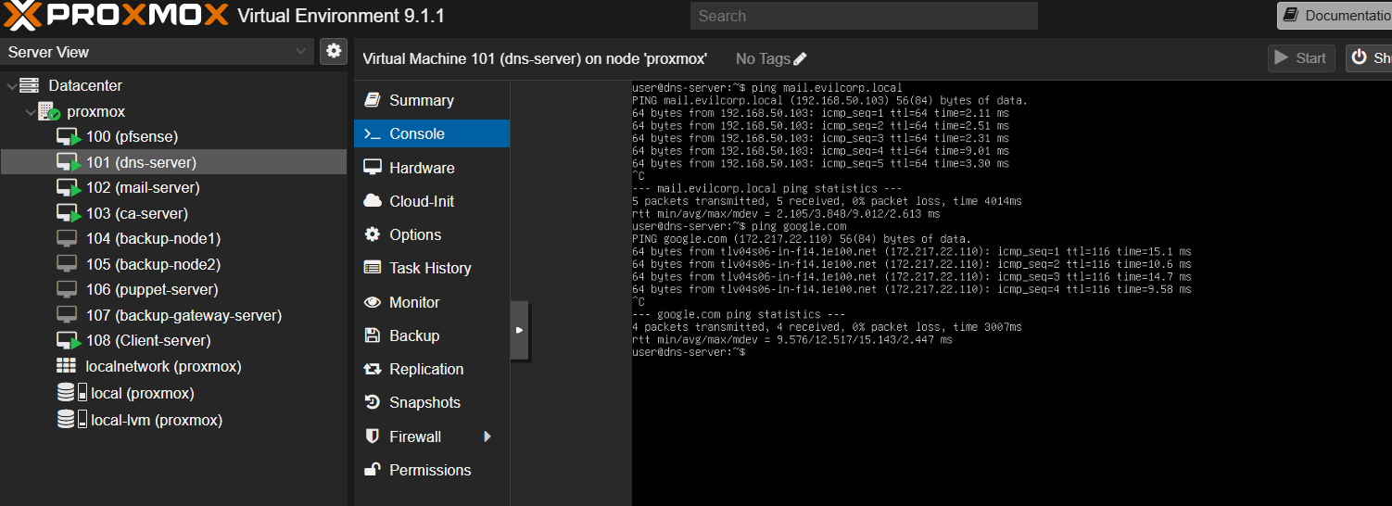

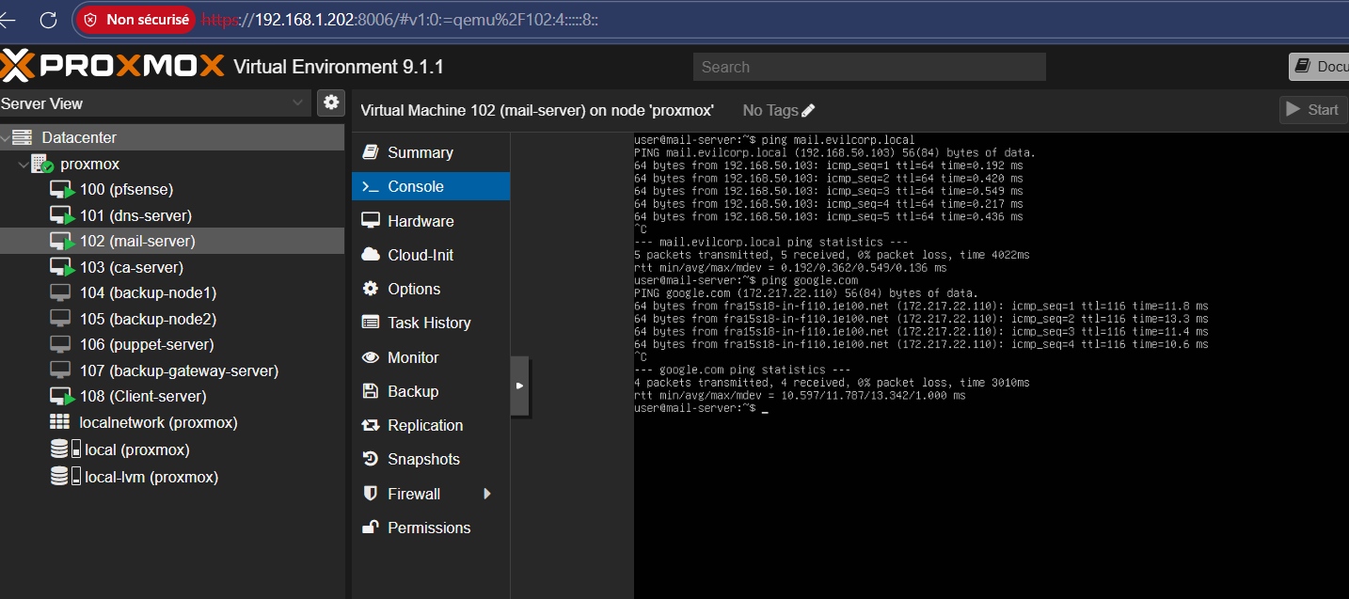

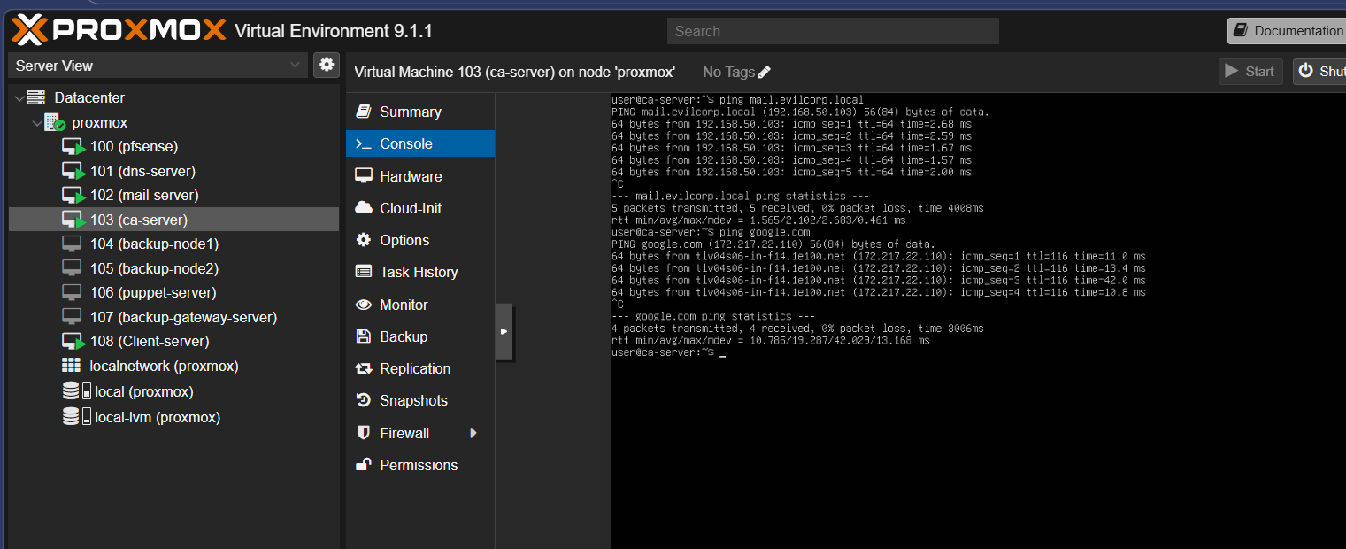

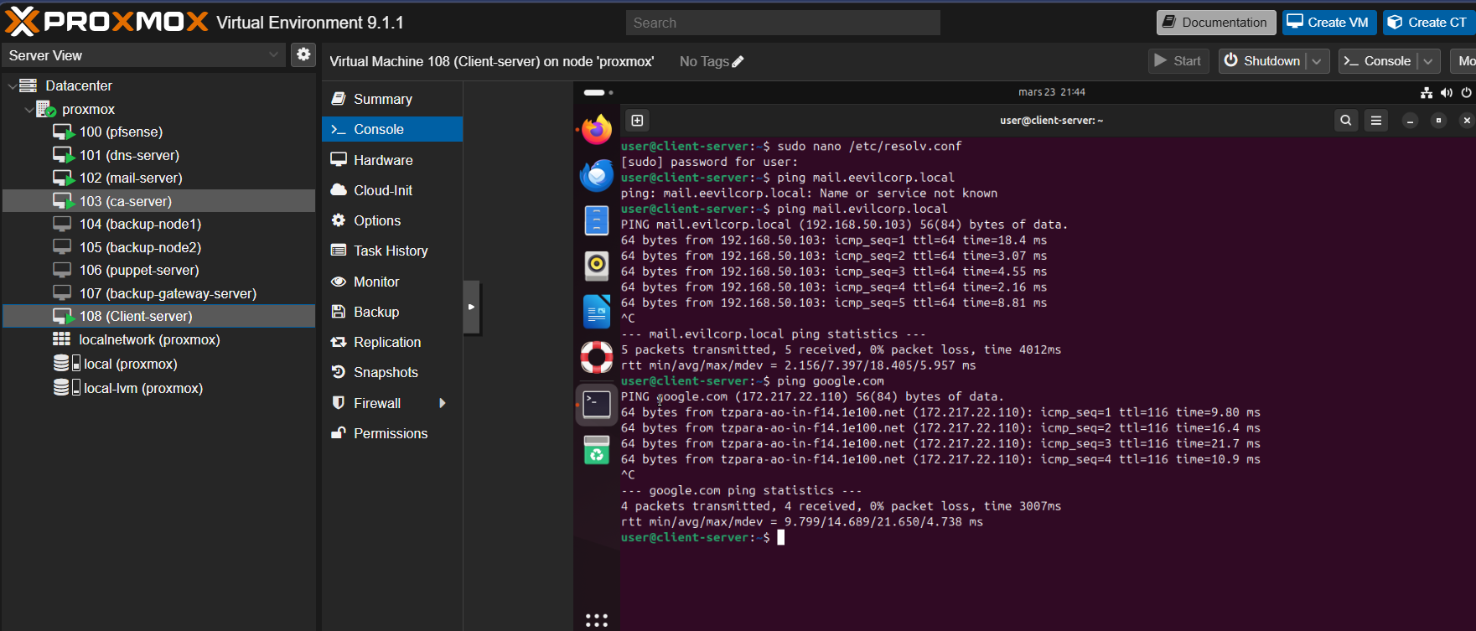

Résultat Final :
- ✔ résolution interne OK
- ✔ résolution internet OK
- ✔ infra cohérente

- Serveur Mail
Le serveur de messagerie constitue le cœur de l’infrastructure. Il gère l’envoi, la réception et le stockage des courriels des utilisateurs.
Logiciels utilisés : Postfix, Dovecot
Protocoles supportés :
SMTP (envoi de mail)
IMAP (lecture de mail)
Tous les protocoles sont sécurisés via TLS.
Configuration :
CPU : 2 vCPU
RAM : 2 GB
Disque : 40 GB

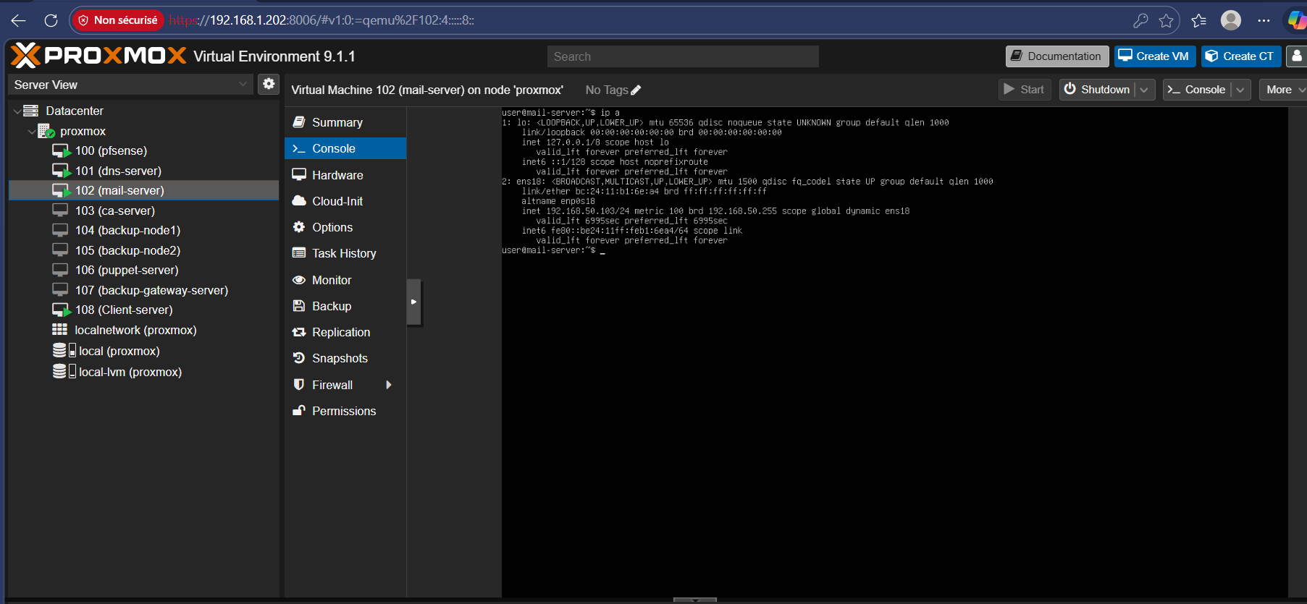

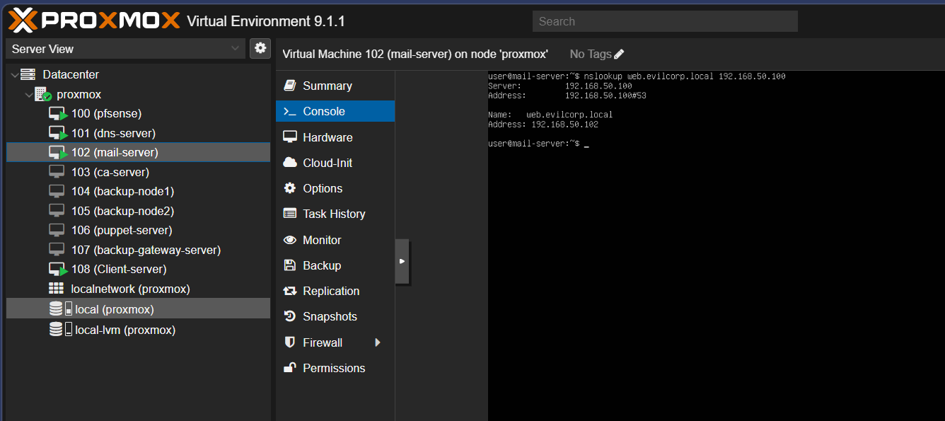

Donc :
- ✔️ DNS accessible depuis le réseau
- ✔️ Bind9 correctement configuré
- ✔️ Communication inter-VM OK
- ✔️ Infrastructure réseau stable

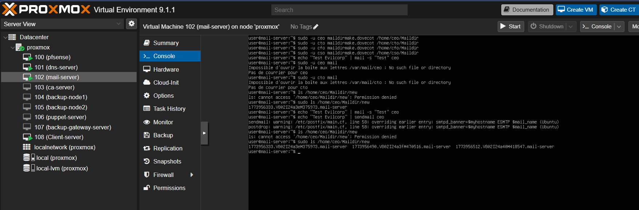

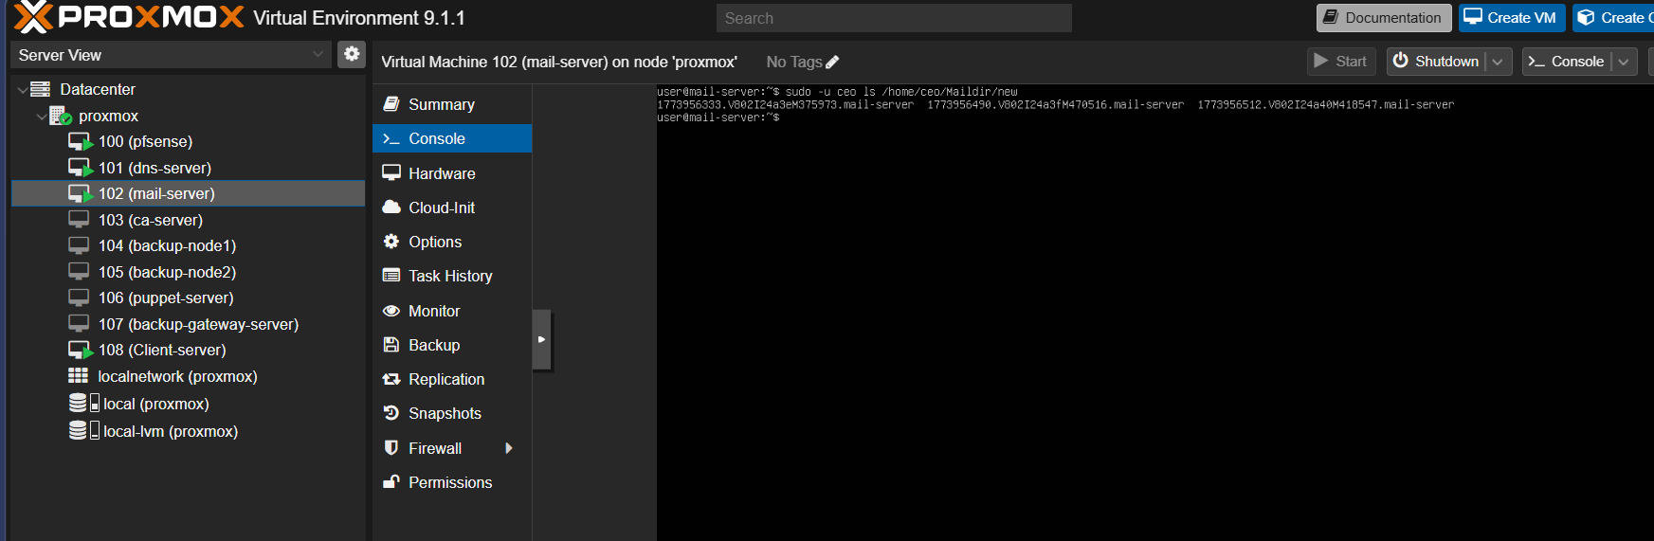

- ✔️ mails envoyés
- ✔️ mails stockés
- ✔️ Maildir créé
- ✔️ postfix OK

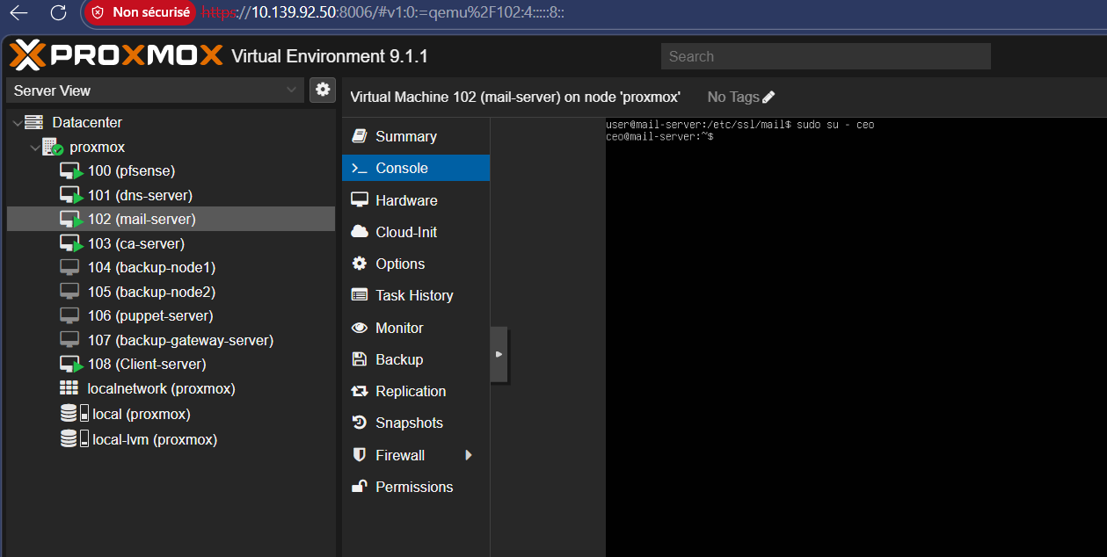

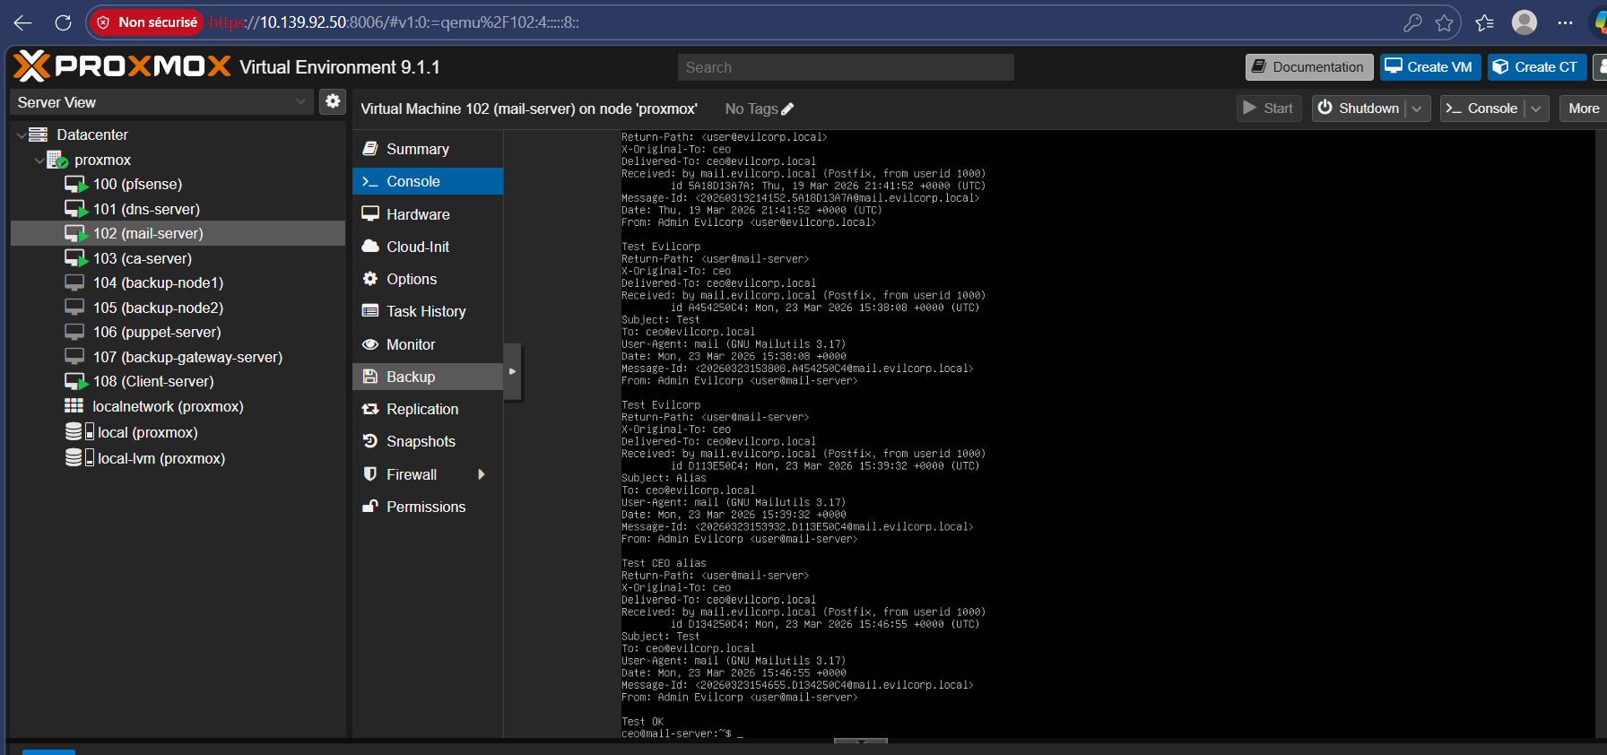

- ✔️ Envoi OK
- ✔️ Réception OK
- ✔️ Alias OK
- ✔️ Domaine evilcorp.local OK
- ✔️ Postfix fonctionne
- ✔️ Maildir fonctionne
- ✔️ Certificat utilisé

Infrastructure mail complète :
- ✔️ MTA → Postfix
- ✔️ Stockage → Maildir
- ✔️ Utilisateurs locaux
- ✔️ Alias (/etc/aliases)
- ✔️ TLS (certificat CA)
Ouverture des mails de l’utilisateur ceo avec mutt : mutt -f ~/Maildir
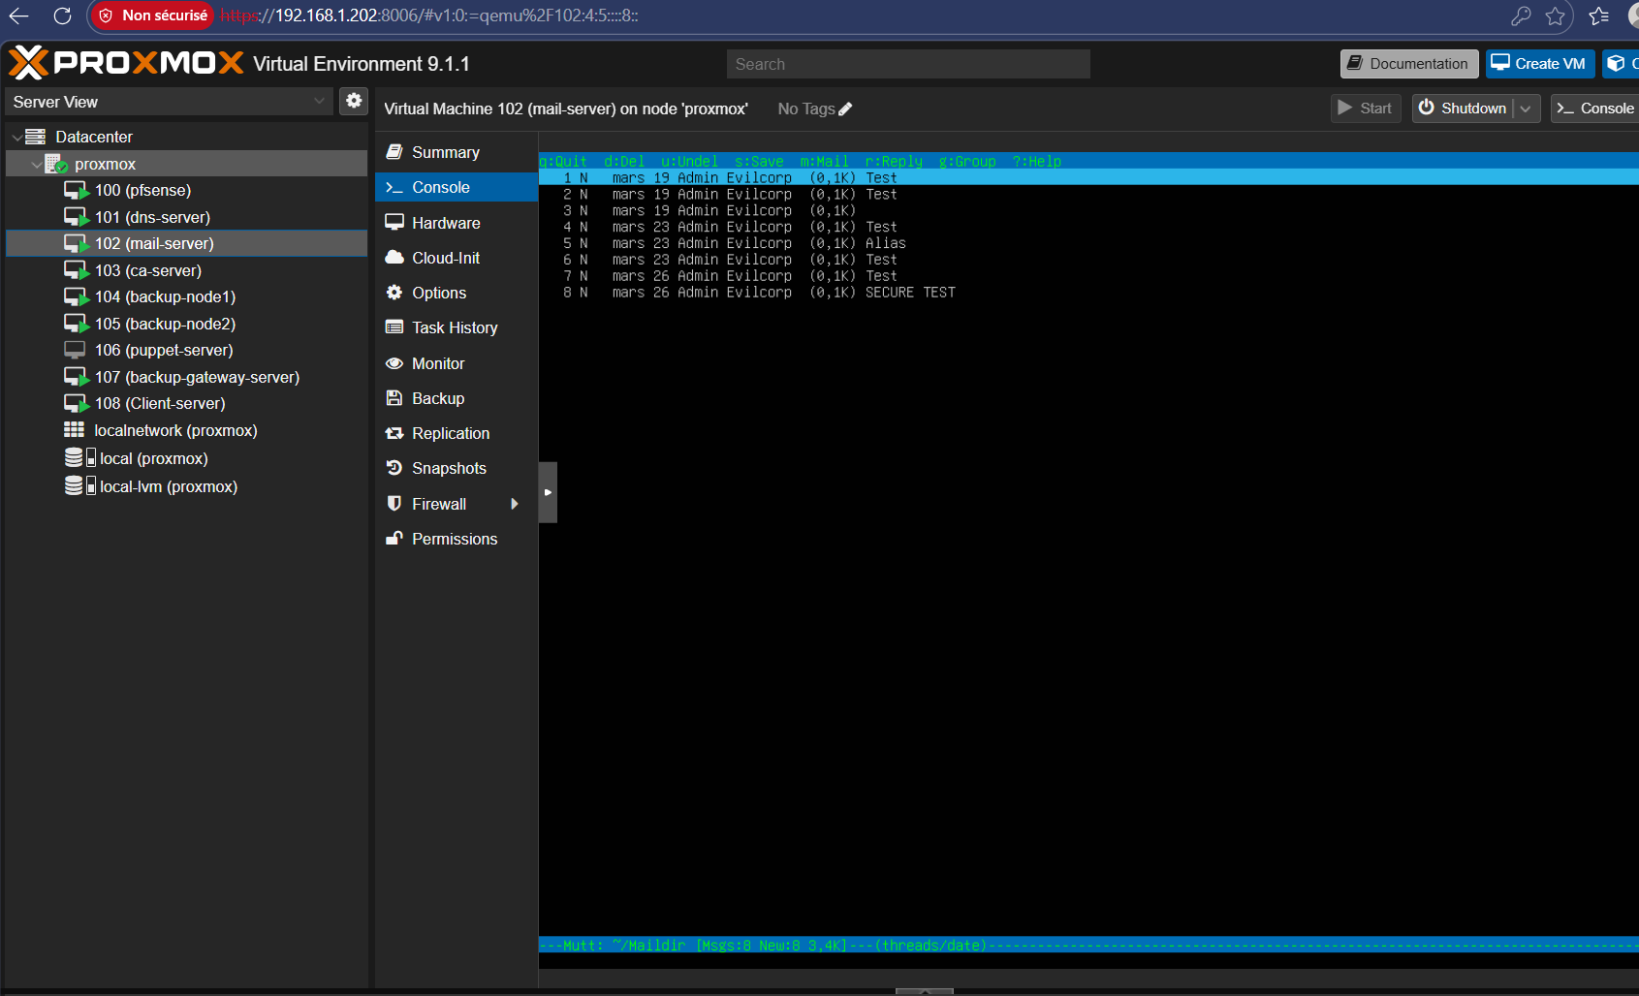

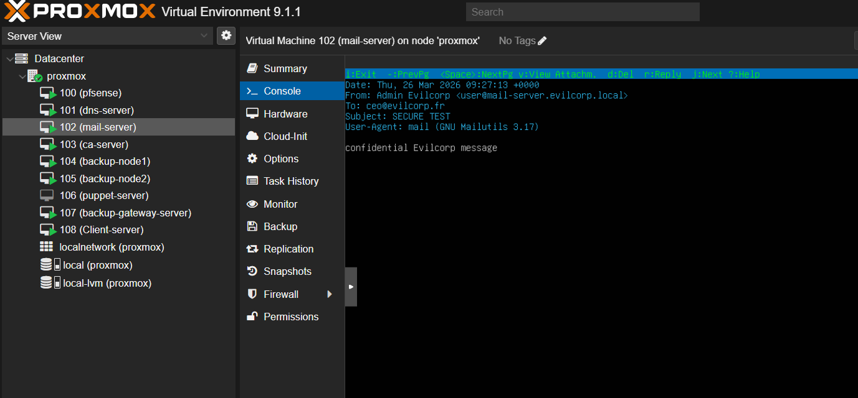

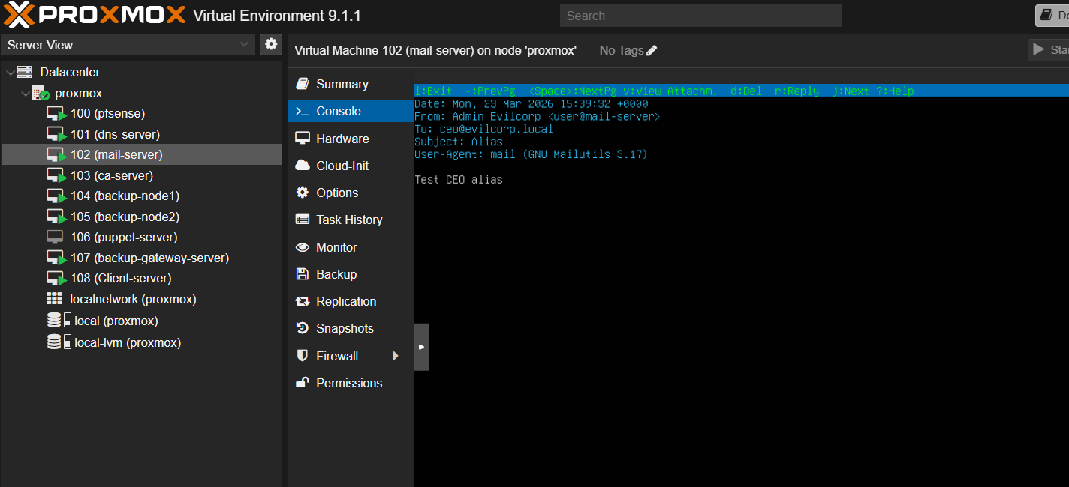

Test Final : envoie de mail vers ceo@evilcorp

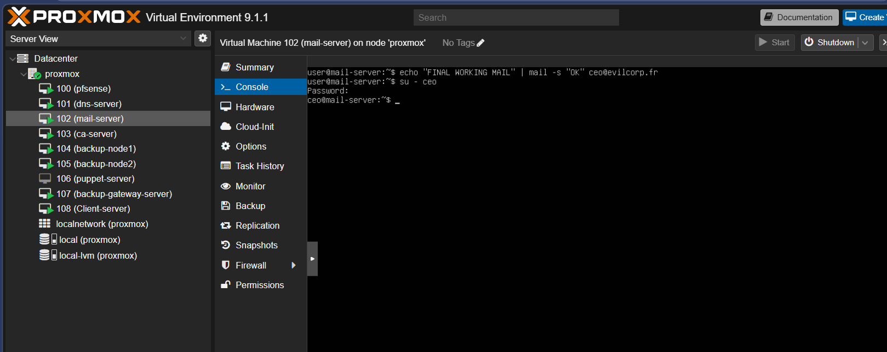

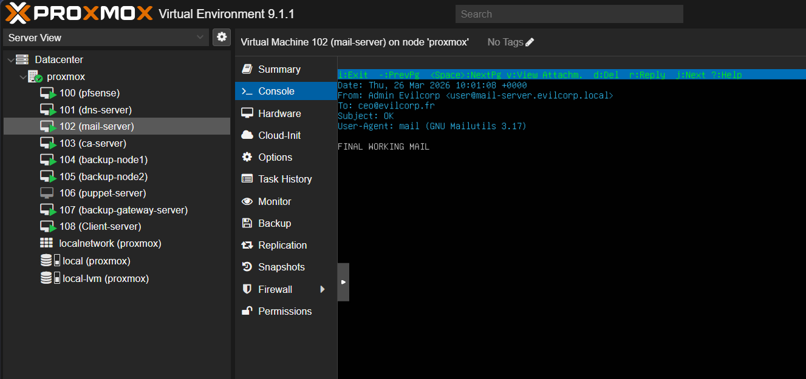

- ✅ SMTP
- ✅ réception
- ✅ Maildir
- ✅ client mutt

- Serveur Autorité de Certification (CA)
Une autorité de certification interne est déployée afin de gérer les certificats de l’infrastructure. Cette machine est isolée car elle représente un élément critique de sécurité.
Rôle :
- Génération du certificat racine
- Signature des certificats des services
- Gestion du cycle de vie des certificats
Certificats générés :
- Certificat serveur mail
- Certificat IPSec
- Certificat Puppet
- Certificat DNS si nécessaire
Logiciels utilisés :
OpenSSL
EasyRSA
Configuration :
CPU : 1 vCPU
RAM : 1 GB
Disque : 10 GB

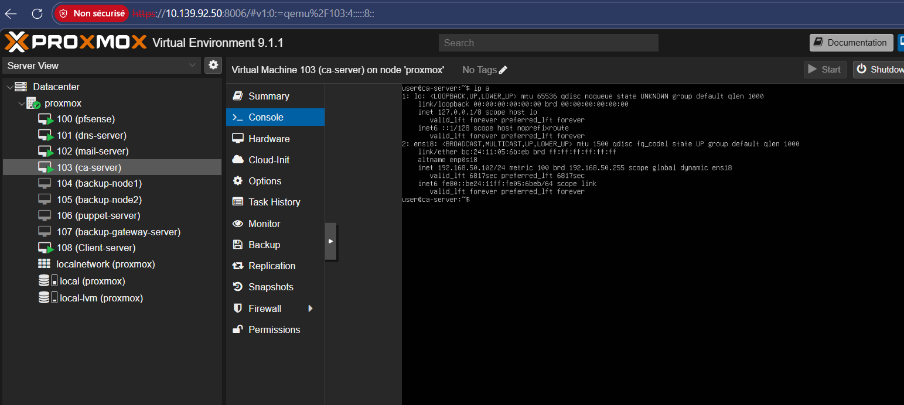

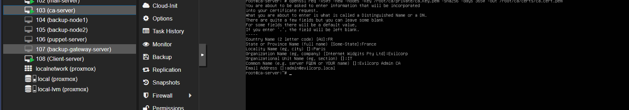

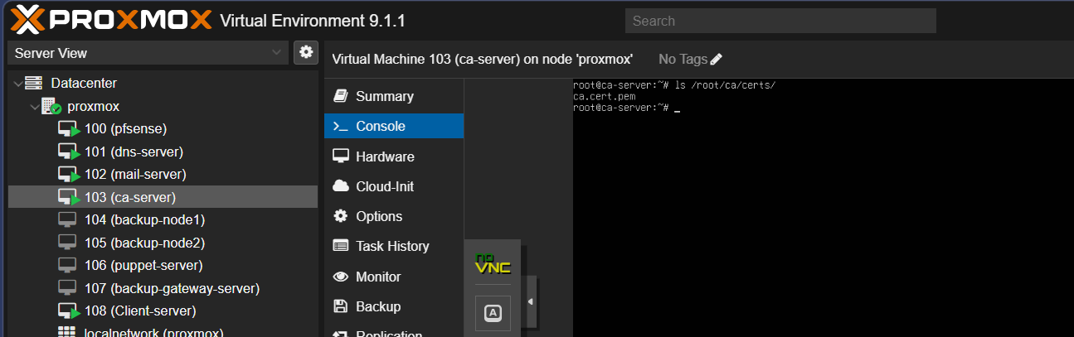

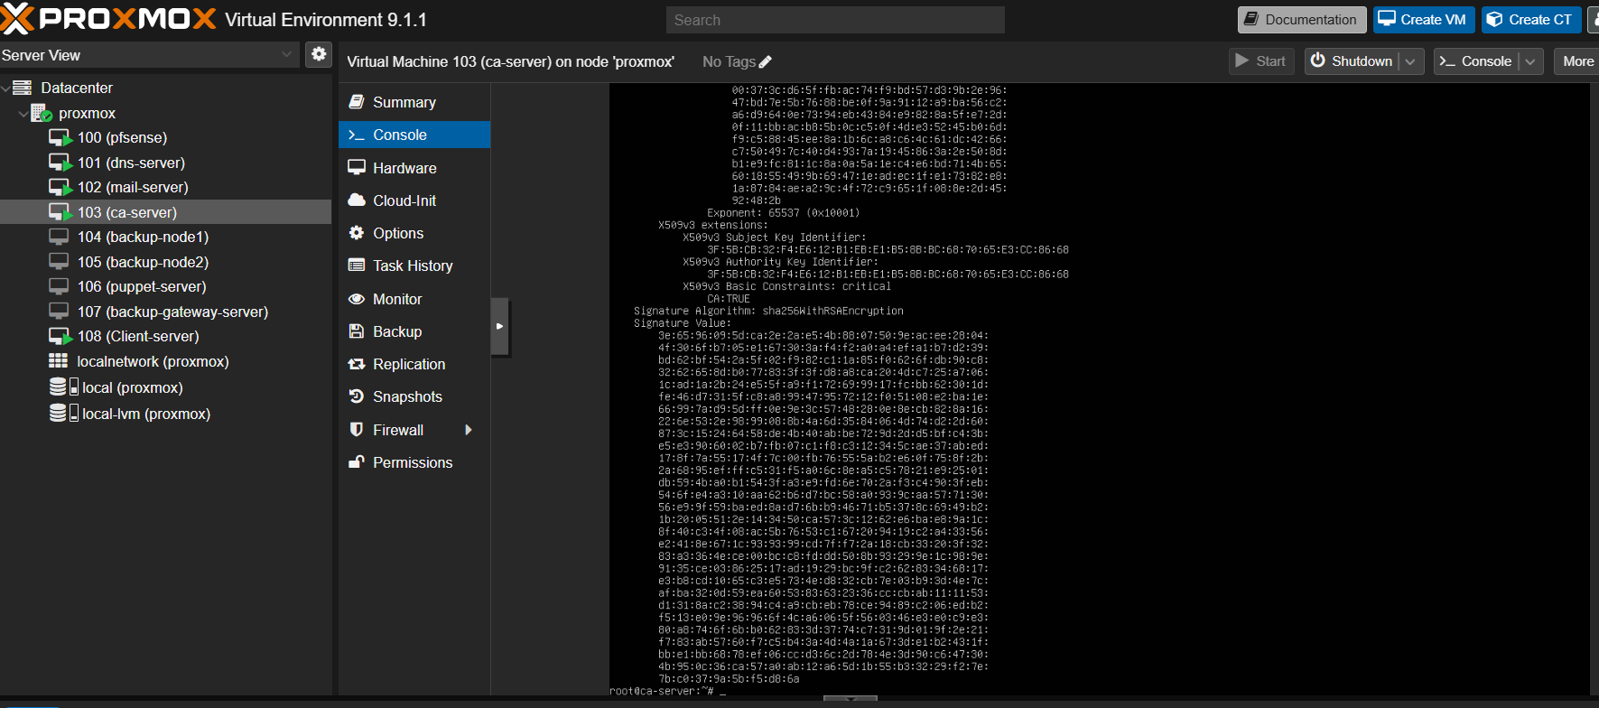

- ✔️ ca.cert.pem présent
- ✔️ affichage openssl x509 OK
- ✔️ clé RSA générée
- ✔️ certificat valide

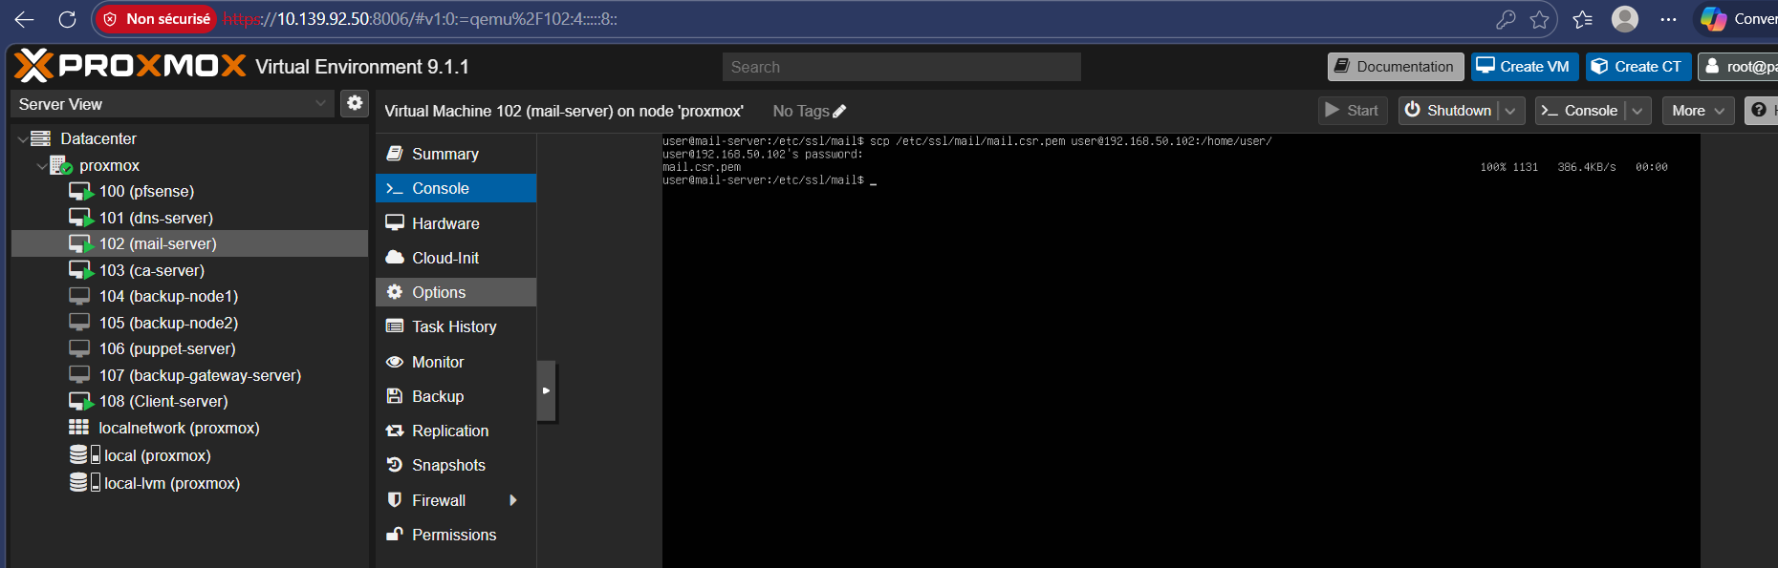

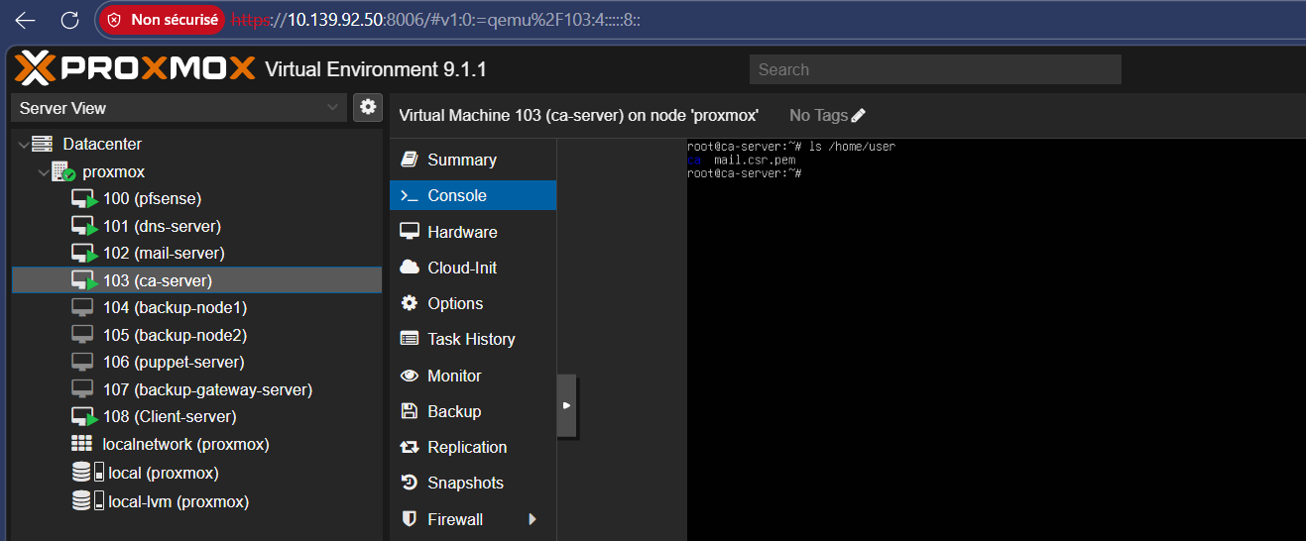

- Signature du Certificat :

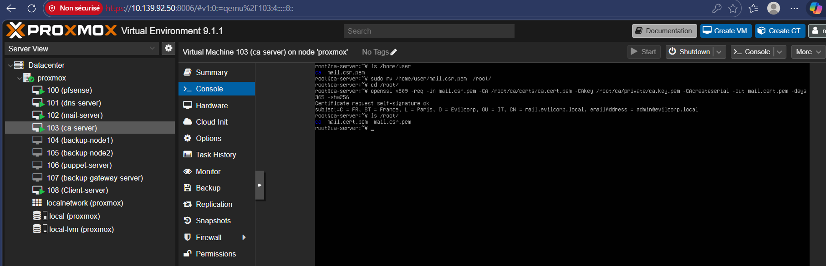
Certificat signé avec succès ✅.

- Renvoi du Certificat vers mail-server (102) :
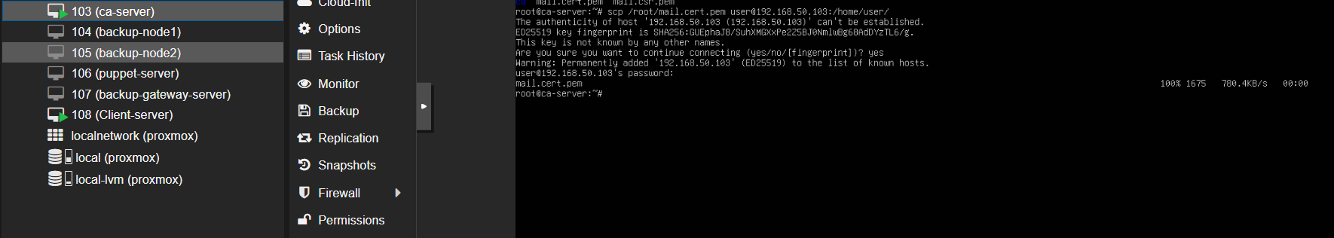

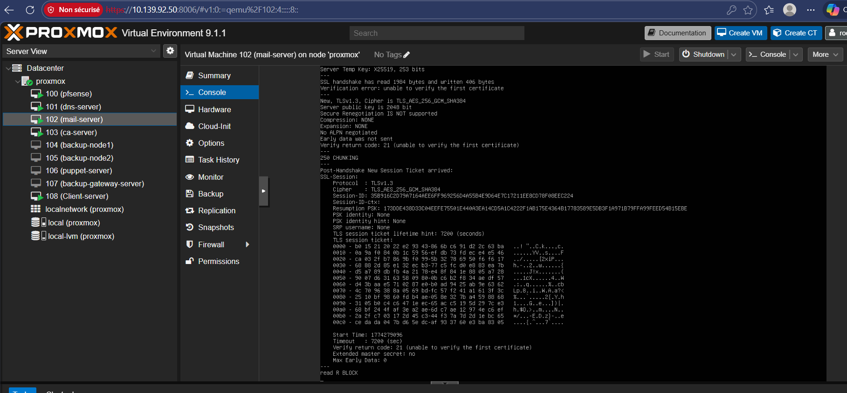

Le TLS est opérationnel.
Le screen montre :
- TLSv1.3 ✅
- Cipher OK ✅
- Handshake OK ✅
Le message : Verify return code: 21 (unable to verify the first certificate)
INTERPRÉTATION : Ce message = 100% NORMAL
Pourquoi ?
✔️ on utilise une CA interne
✔️ le système ne la connaît pas
❌ donc il ne peut pas vérifier
Résumé :
- ✔️ SMTP over TLS
- ✔️ chiffrement
- ✔️ certificat signé
- ✔️ communication sécurisée

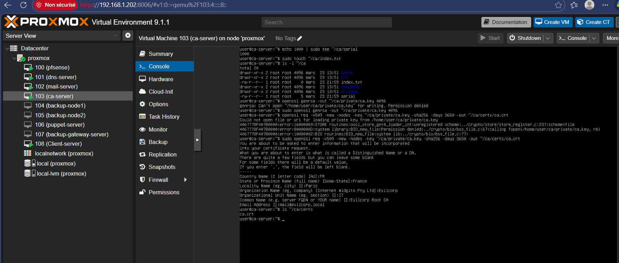

- ✔ ca.crt créé
- ✔ structure CA complète
- ✔ CN = EvilCorp Root CA

- Serveur Puppet
Le serveur Puppet permet d’automatiser la configuration et l’administration des machines de l’infrastructure. L’utilisation de Puppet permet de centraliser la gestion de la sécurité et d’éviter les erreurs de configuration manuelle.
Fonctions principales :
- Déploiement automatique du certificat racine
- Gestion des mises à jour de sécurité
- Gestion de la configuration des machines
- Gestion centralisée des clients
Puppet est particulièrement utile pour garantir que tous les systèmes de l’infrastructure possèdent le certificat racine de l’autorité de certification.
Configuration :
CPU : 2 vCPU
RAM : 2 GB
Disque : 20 GB

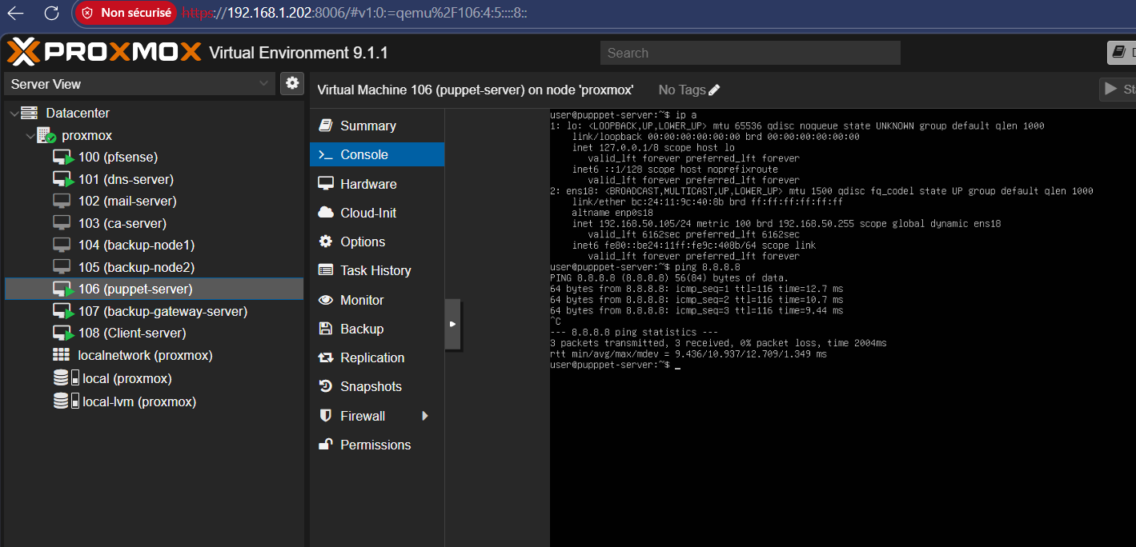

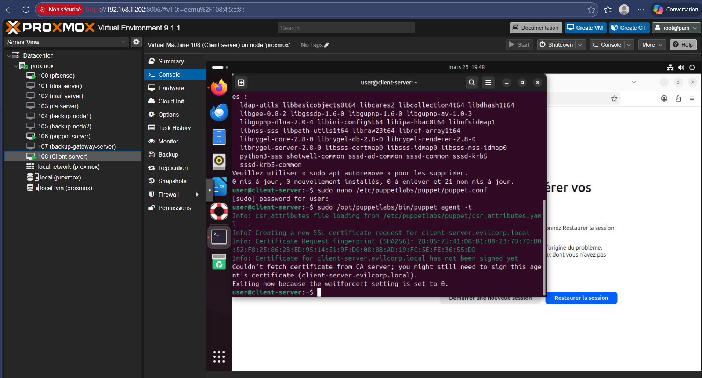

CE QUE MONTRE LE SCREEN :
Message clé :
Certificate for client-server.evilcorp.local has not been signed yet
Traduction :
➡ le client a bien contacté Puppet Server
➡ le certificat a été créé
➡ MAIS il n’est pas encore validé
Donc tout fonctionne
Il manque juste la signature côté serveur

Etape suivante, voir les certificats en attente sur la Vm Puppet-server : sudo /opt/puppetlabs/bin/puppetserver ca list
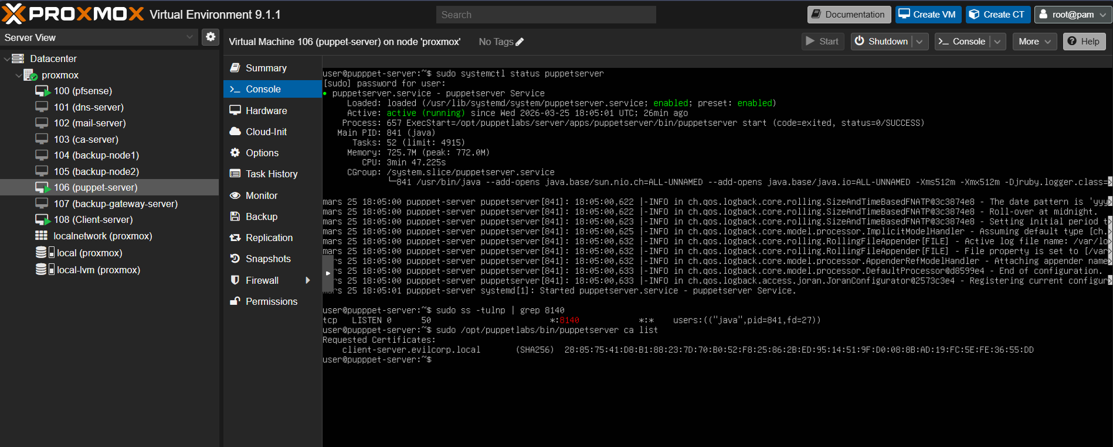
Certificat signé :
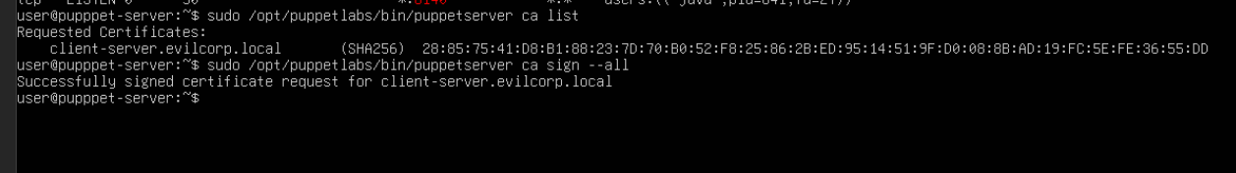

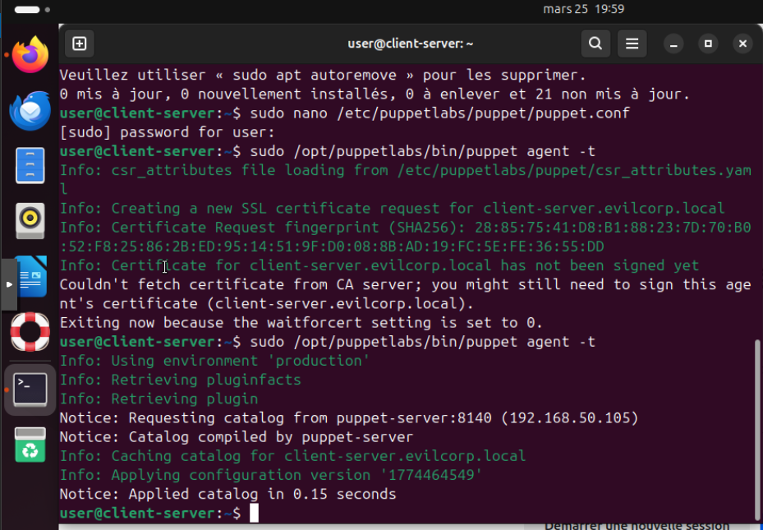

Le Puppet fonctionne.

Test Automatisation :

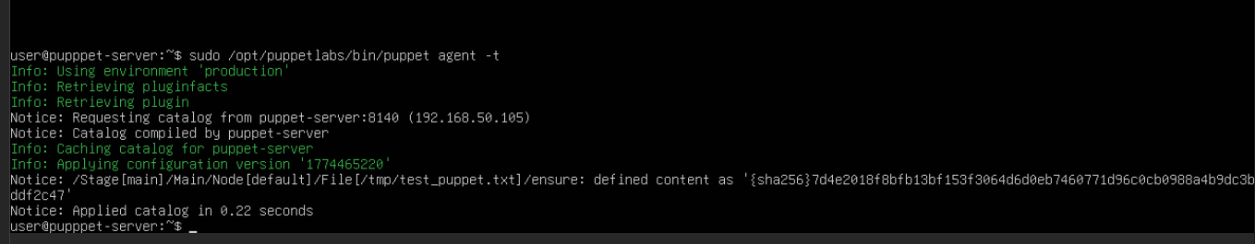

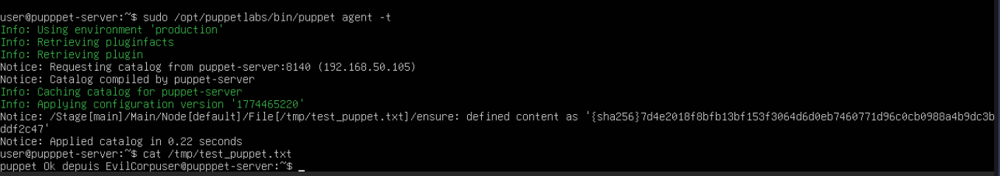
Automatisation Ok
Déploiement automatique d’un service sur client-server à partir de puppet-server :
Configurer le manifest : sudo nano /etc/puppetlabs/code/environments/production/manifests/site.pp

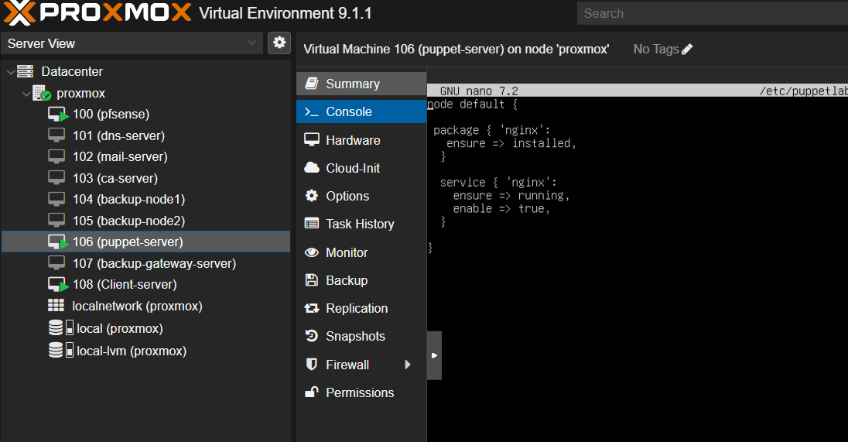
Puppet installe + démarre nginx.
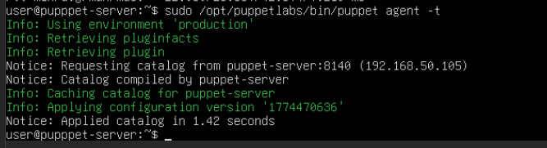

Vérifier service dans Client-server :
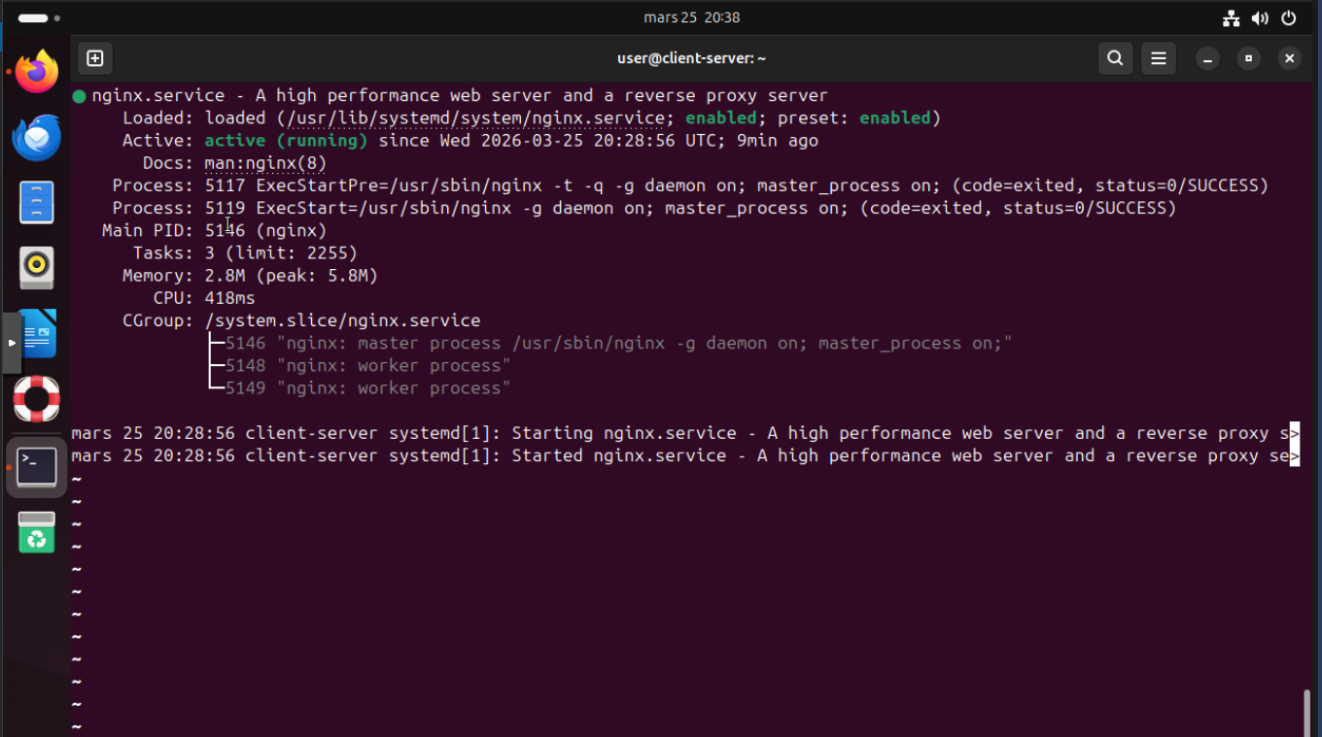

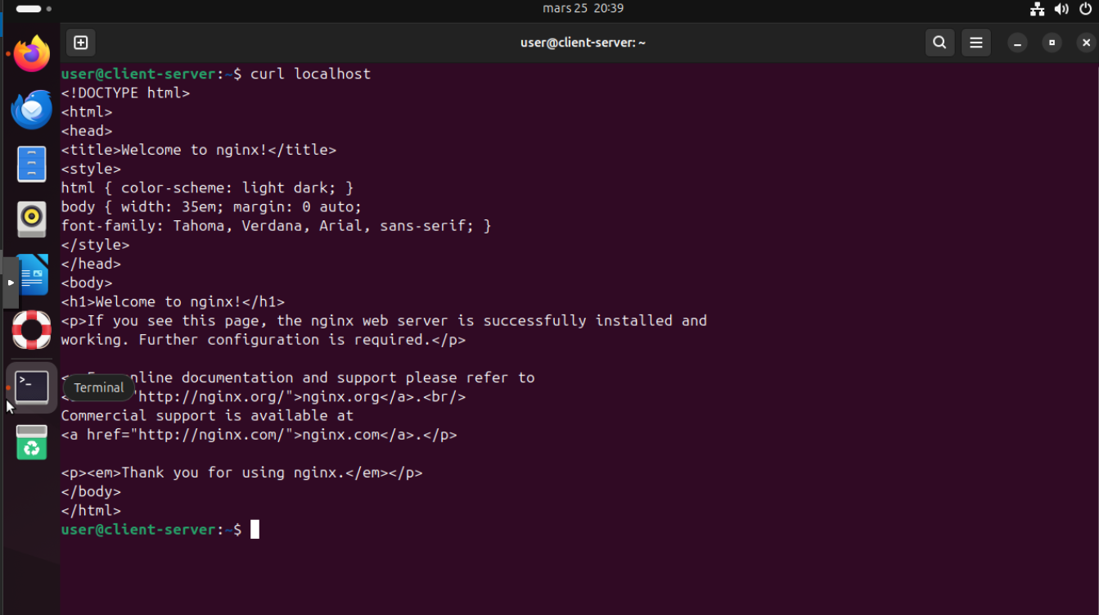

Tout fonctionne parfaitement.

Etape suivante :

OBJECTIF : puppet-server gère :
- Mail Server → postfix + dovecot
- DNS Server → bind9
- Clients → nginx / config
= automatisation complète du projet

BUT : Transformer le Puppet en :
- Pilotage par rôle (mail / dns / client)
- Déploiement automatique par machine

  - Créer les fichiers :

- sudo nano site.pp
- sudo nano mail.pp
- sudo nano dns.pp
- sudo nano client.pp

  - Configuration principale (site.pp) :

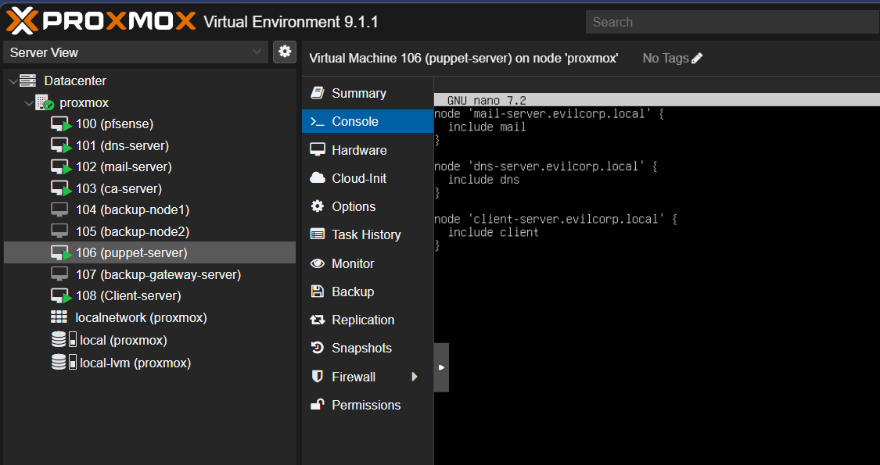

  - Configuration server mail :

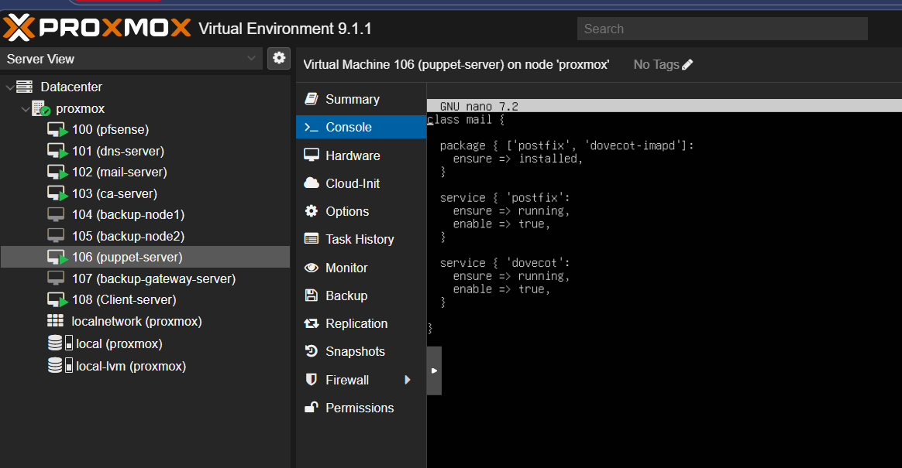

  - Configuration dns server :

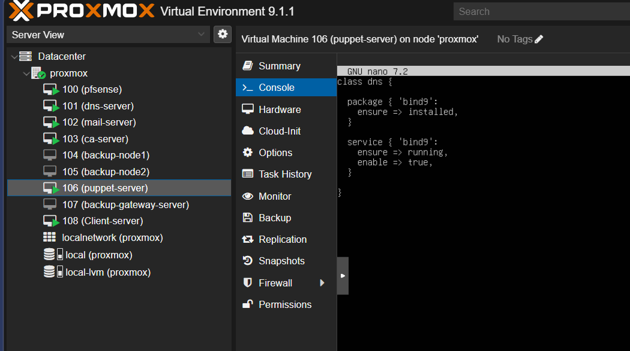

  - Configuration Client :

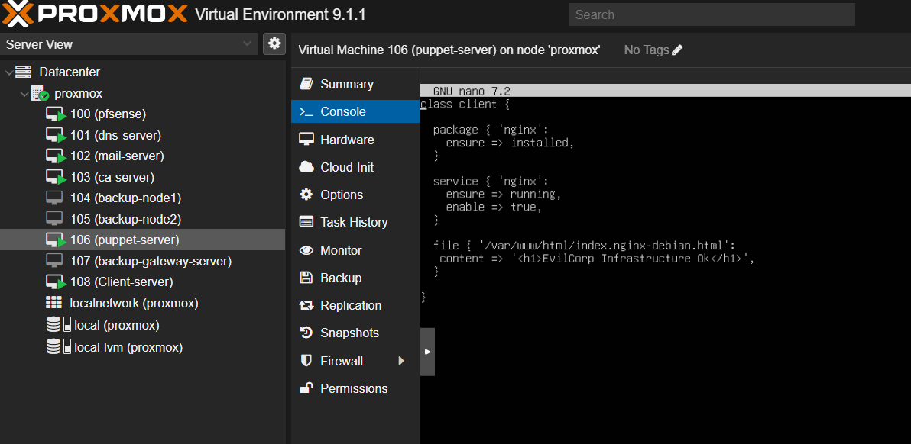

Sur chaque machine :

- Client : hostnamectl set-hostname client-server.evilcorp.local
- Mail : hostnamectl set-hostname mail-server.evilcorp.local
- Dns : hostnamectl set-hostname dns-server.evilcorp.local

Configuration Client-server :

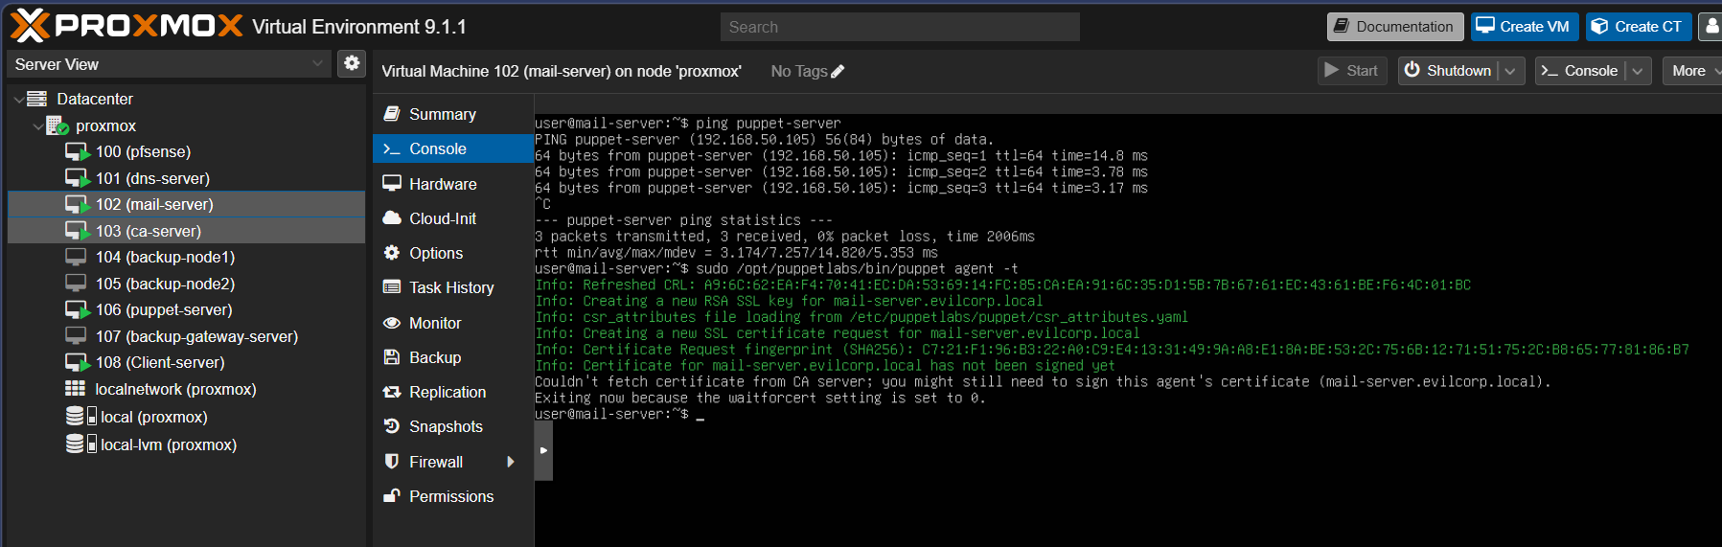

- ✔ ping OK → réseau OK
- ✔ résolution OK → /etc/hosts fonctionne
- ✔ connexion Puppet OK
- ✔ certificat généré

Donc : Communication CLIENT → PUPPET SERVER = OK

Étape suivante : Certificate has not been signed yet => Le Puppet Server doit valider le client.

Sur puppet-server :

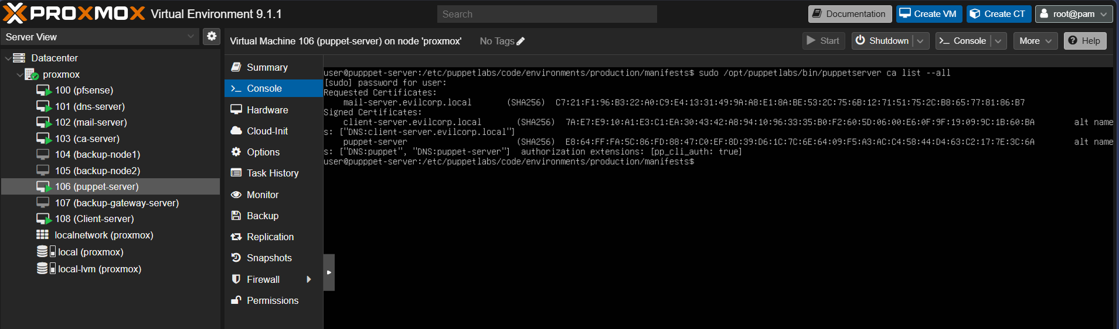

Le serveur de messagerie est identifié comme : mail-server.evilcorp.local.

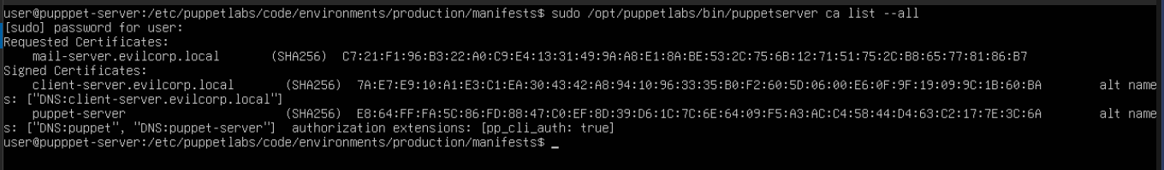

Certificat signé :

Retour sur mail-server :
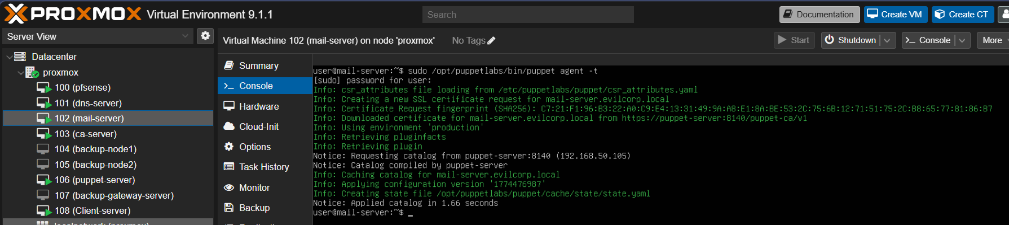

Résultat :
- ✔ postfix installé
- ✔ dovecot installé
- ✔ services démarrés

Test final de vérification sur mail-server :

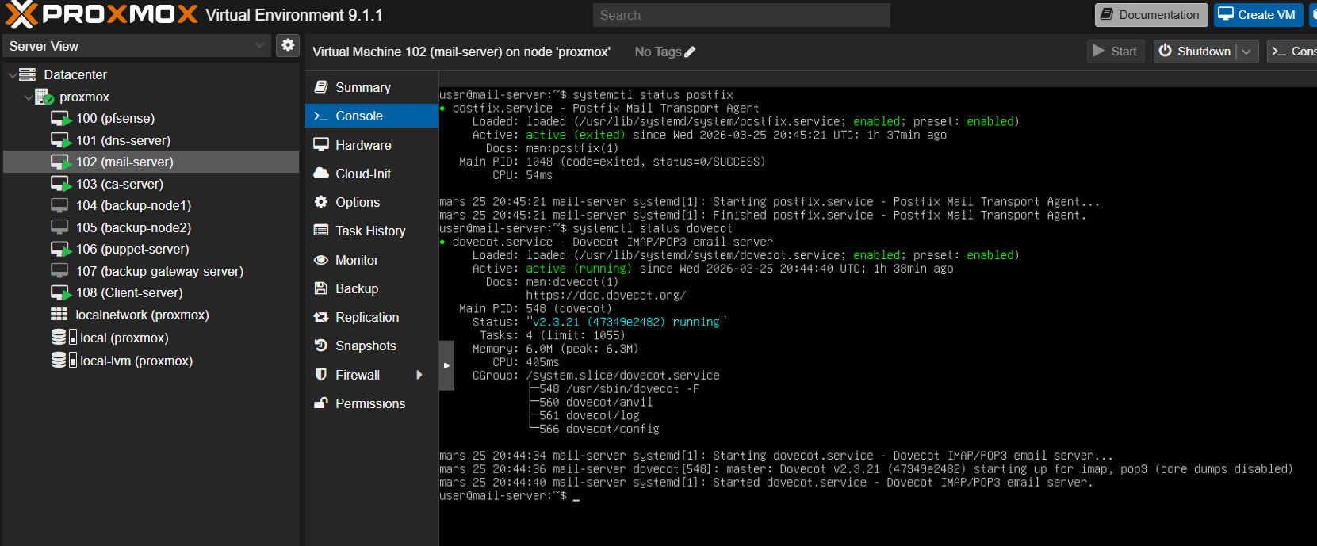

OBJECTIF : puppet-server gère :
- Mail Server → postfix + dovecot ✅
- DNS Server → bind9
- Clients → nginx / config
= automatisation complète du projet

- Étape suivante : DNS Server → bind9

OBJECTIF : Puppet doit automatiquement :
- Installer bind9
- Démarrer le service
- Configurer une zone DNS evilcorp.local

Etape 1 : Ajout dans /etc/hosts :

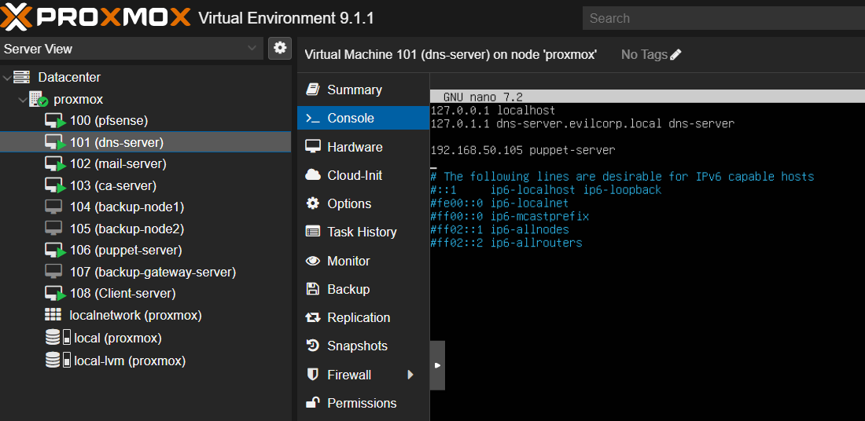

Étape 2 : installer Puppet agent :
- wget https://apt.puppet.com/puppet8-release-noble.deb
- sudo dpkg -i puppet8-release-noble.deb
- sudo apt update
- sudo apt install puppet-agent -y
Étape 3 : configure Agent
sudo nano /etc/puppetlabs/puppet/puppet.conf
Ajouter :
[main]
server = puppet-server
environment = production

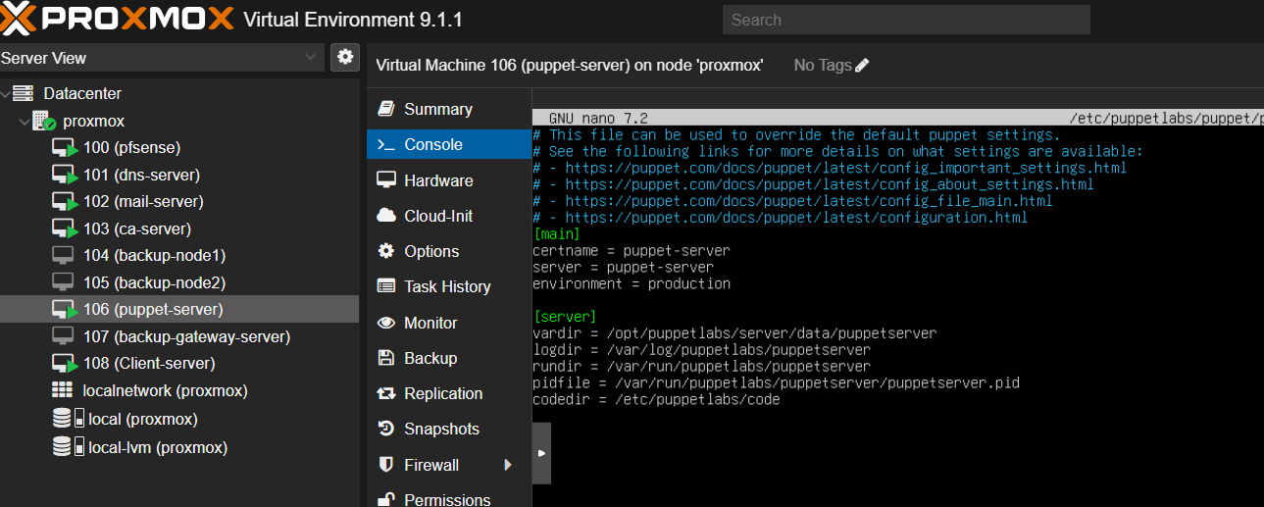
Modifier Puppet-server : Ajout Dns node
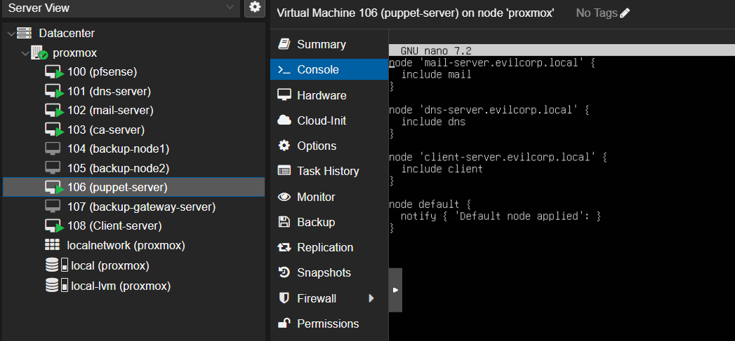
Lancer agent Dns sur dns-server :

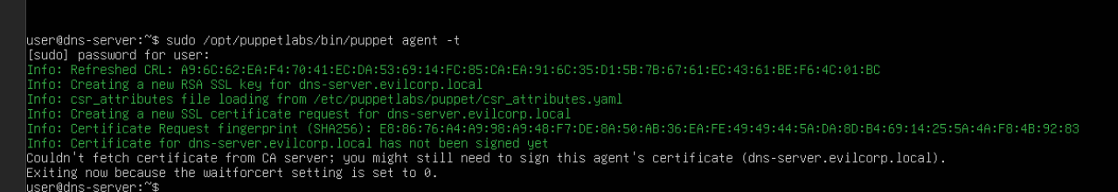

Signature sur puppet-server :
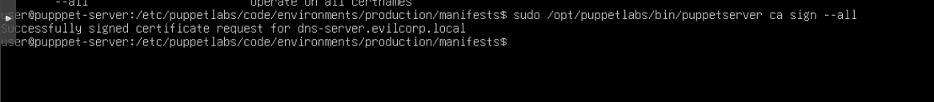

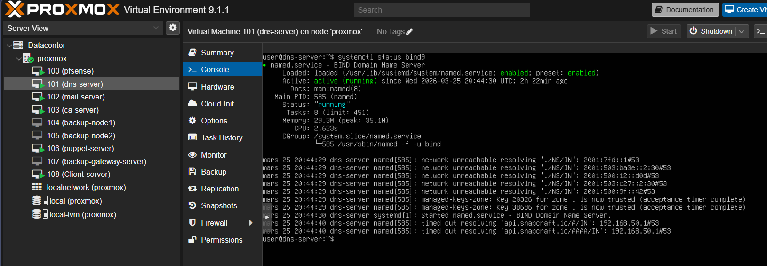

Résultat : Running, Enable tout est Ok.

Etape suivante : Automatiser avec Puppet
- Config de la zone evilcorp.local
- Création du fichier DNS
- Démarrage bind9
- Résolution fonctionnelle

Etape 1 : mettre la configuration complète dans dns.pp

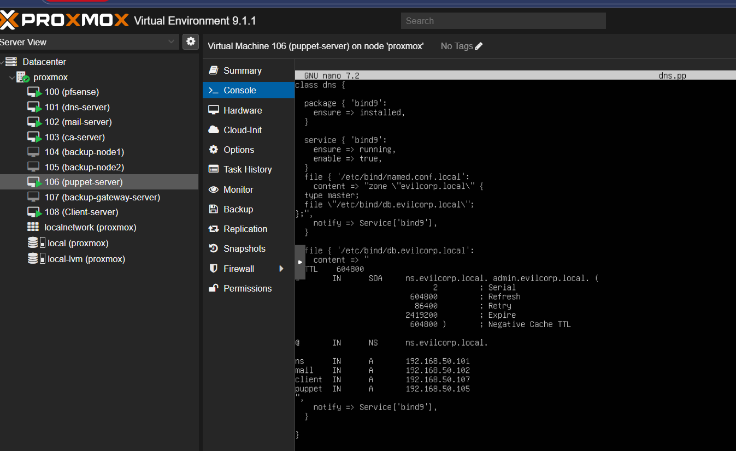

- Relancer Puppet : sudo /opt/puppetlabs/bin/puppet agent -t

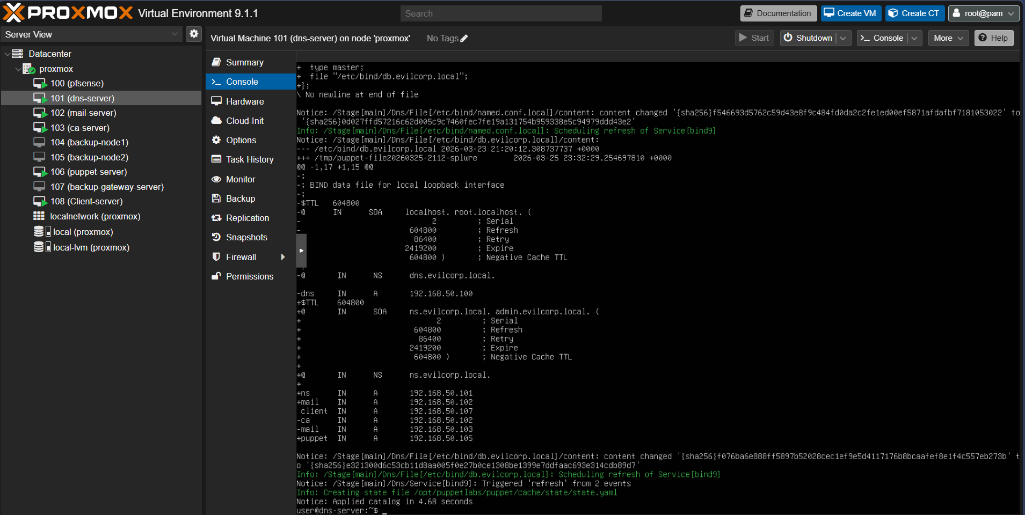

- Vérification BIND :

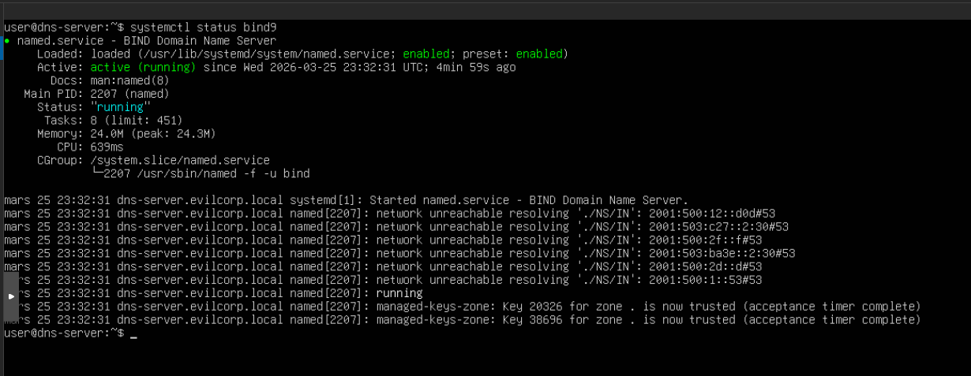

Test DNS sur mail-server :

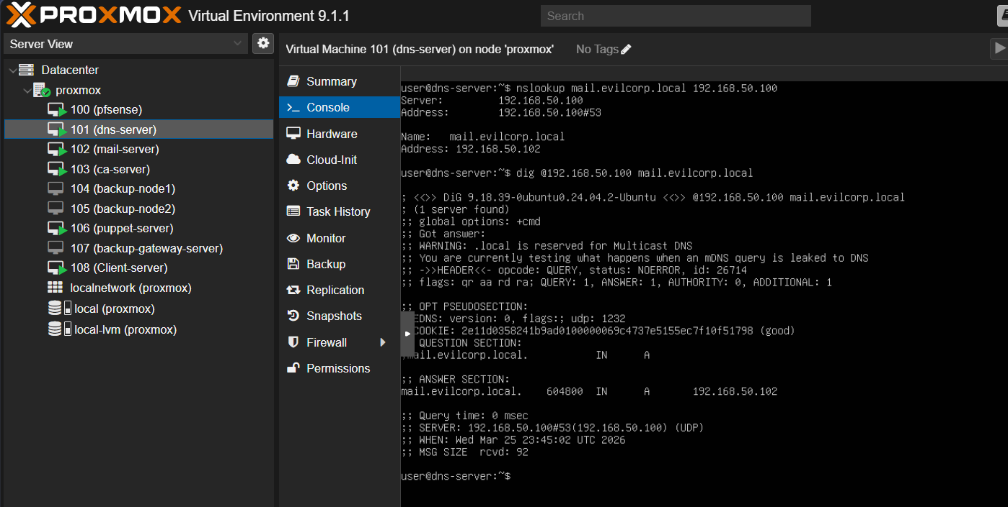

RÉSULTAT VALIDÉ :

- ✔ nslookup OK
Name: mail.evilcorp.local
Address: 192.168.50.102

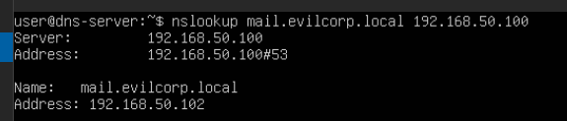

- ✔ dig OK

ANSWER SECTION: mail.evilcorp.local. IN A 192.168.50.102
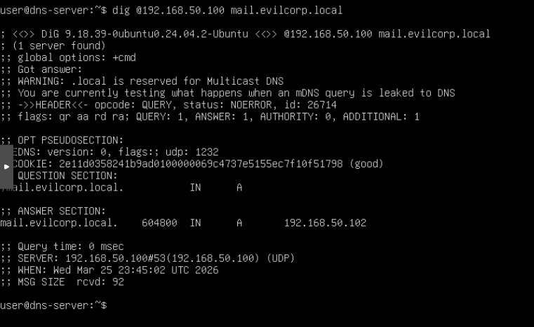

Donc :
✔ résolution DNS fonctionne
✔ zone evilcorp.local correcte
✔ Puppet a bien déployé
✔ bind9 fonctionne sur le réseau

OBJECTIF : puppet-server gère :
- Mail Server → postfix + dovecot ✅
- DNS Server → bind9 ✅
- Clients → nginx / config
= automatisation complète du projet

- Étape suivante : Clients → nginx / config

On va faire :

- Installer nginx
- Démarrer le service
- Créer une page web custom
- Automatiser via Puppet

Etape 1 : Configurer Manifest Puppet

Sur Puppet-server : sudo nano /etc/puppetlabs/code/environments/production/manifests/client.pp

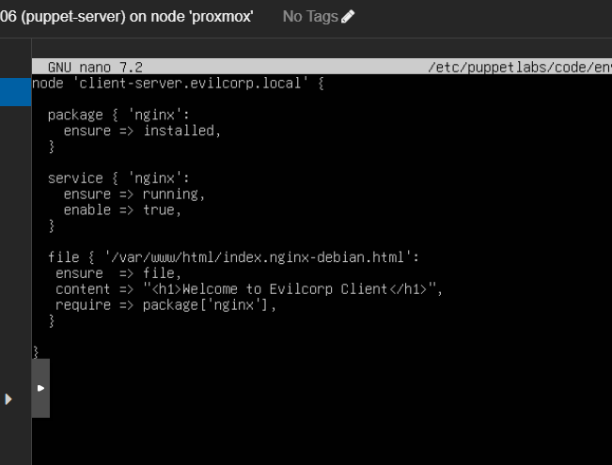

Étape 2 : Lancer l’agent

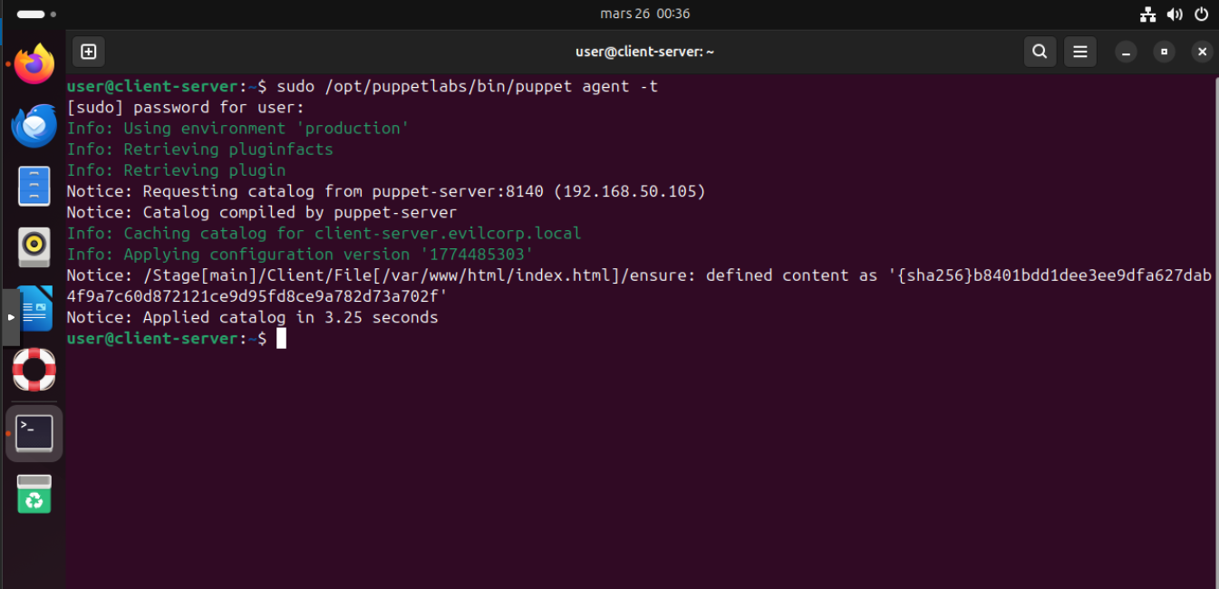

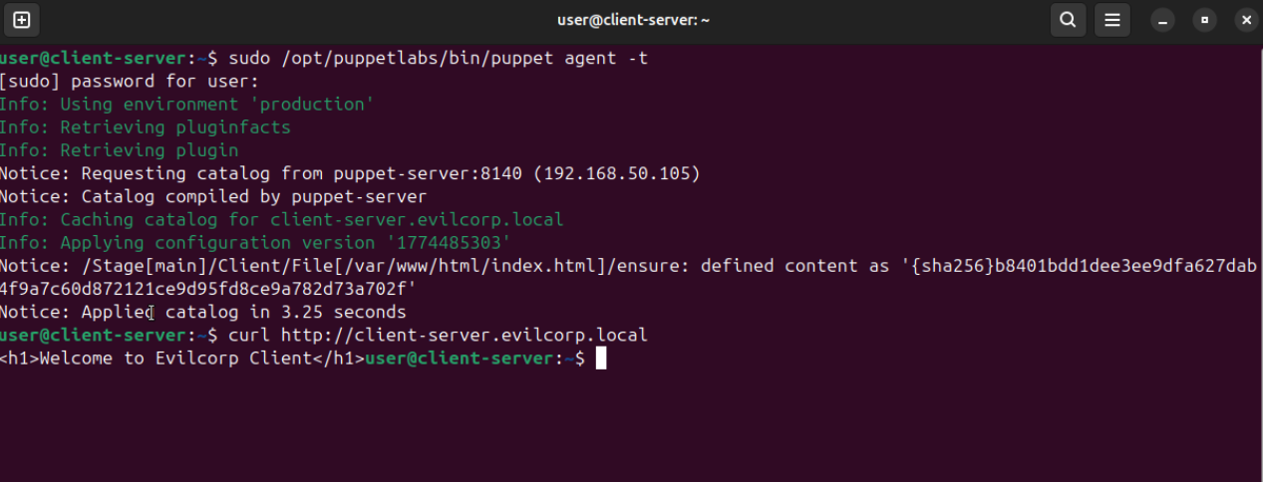

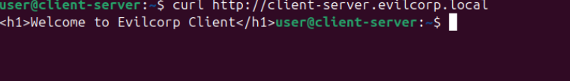

✔ Puppet fonctionne : Applied catalog in 3.25 seconds
✔ Déploiement automatique OK : File[/var/www/html/index.html] → content applied
✔ Service nginx opérationnel
✔ DNS fonctionnel

OBJECTIF : puppet-server gère :
- Mail Server → postfix + dovecot ✅
- DNS Server → bind9 ✅
- Clients → nginx / config ✅
= automatisation complète du projet ✅

Nous avons mis en place une infrastructure automatisée avec Puppet permettant de déployer dynamiquement des services sur les machines clientes. L’ensemble de l’infrastructure est piloté de manière déclarative, garantissant cohérence, reproductibilité et automatisation.

- Backup Gateway
Le serveur Backup Gateway joue un rôle essentiel dans la sécurisation des sauvegardes. Il sert de passerelle dédiée pour les sauvegardes entre le réseau interne et le site de sauvegarde. Cette machine garantit que seules les données de sauvegarde transitent dans le tunnel IPSec, conformément aux exigences du projet.
Fonctions principales :
- Transmission des sauvegardes
- Gestion du tunnel IPSec
- Routage du trafic de sauvegarde
- Chiffrement des communications

Logiciels utilisés :
strongSwan (IPSec)
rsync (synchronisation des sauvegardes)
Configuration :
CPU : 1 vCPU
RAM : 1 GB
Disque : 10 GB

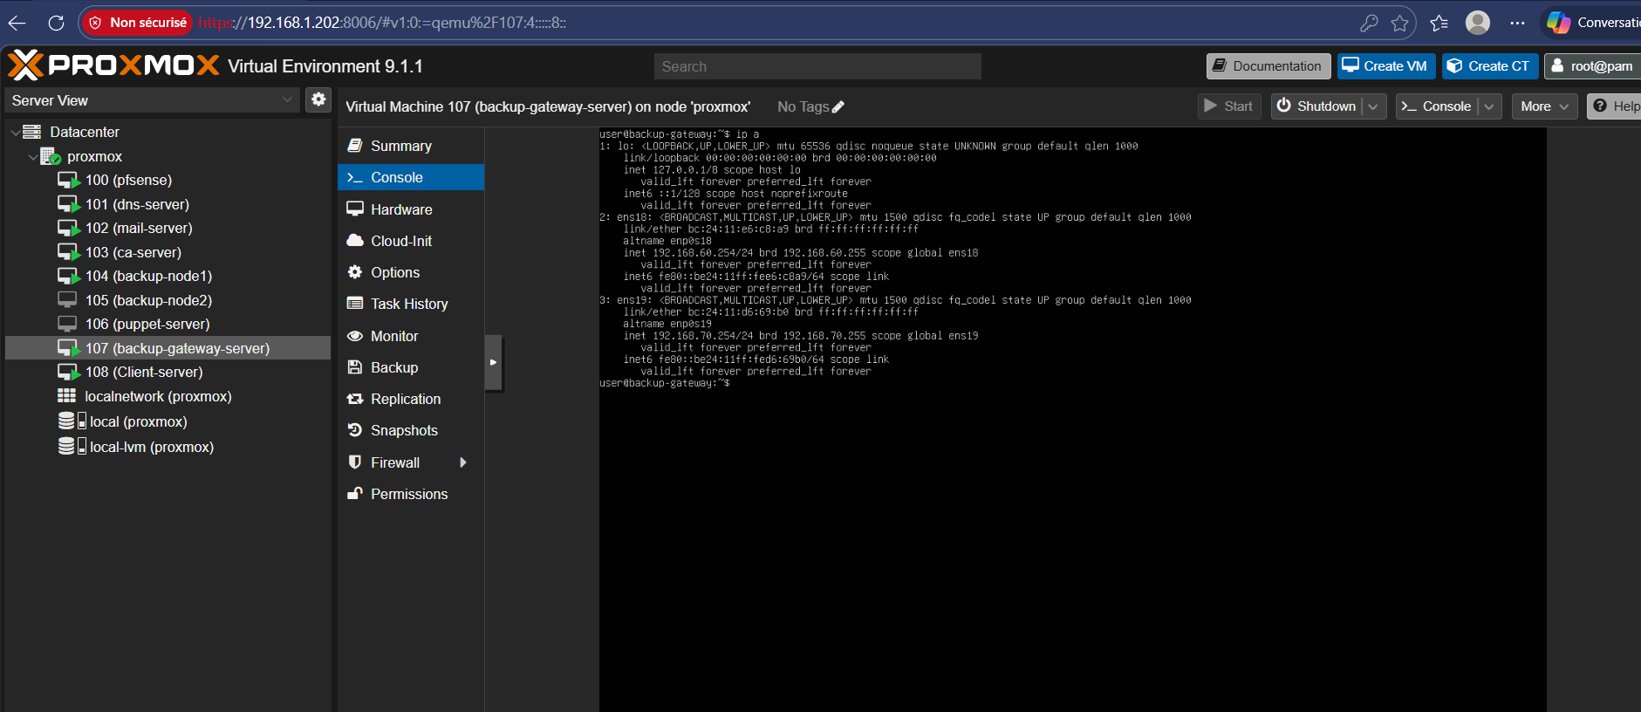
Là actuellement :
- ❌ pas de routage
- ❌ pas de route vers LAN
Activer le routage :

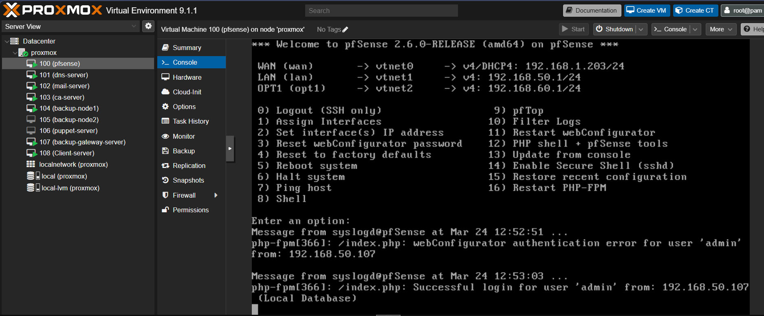

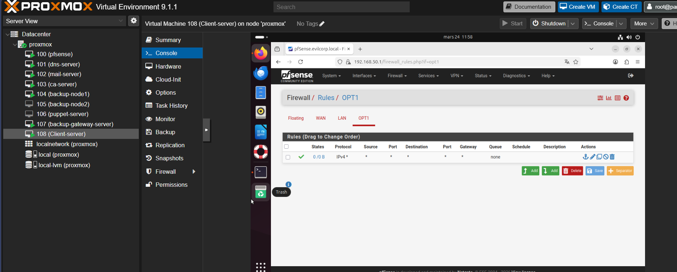

depuis backup-gateway :
ping 192.168.60.1 # pfSense
ping 192.168.50.100 # DNS

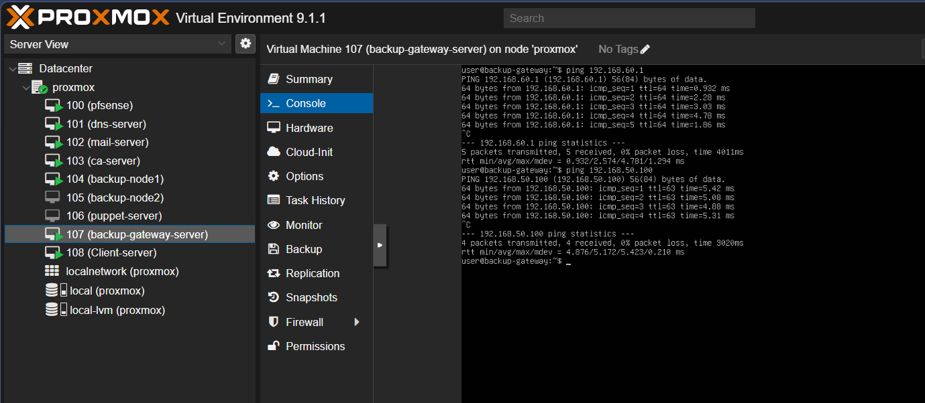

Depuis mail-server :
Ping 192.168.60.254
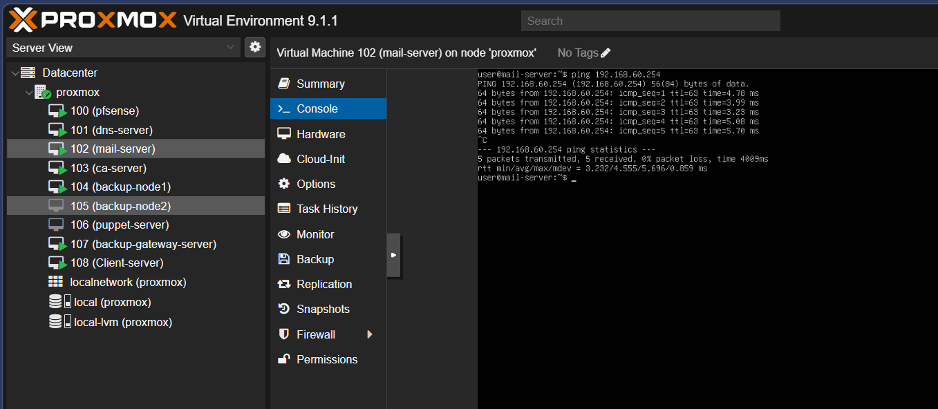

Depuis backup-node1 : ping 192.168.50.1, ping 8.8.8.8

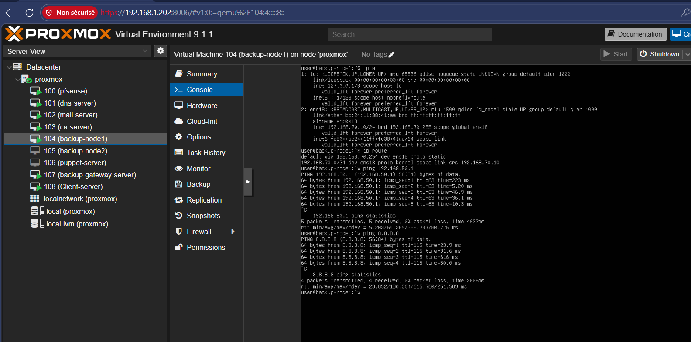

- ✔ routage multi-réseaux OK
- ✔ architecture complète OK
- ✔ prêt pour IPSec
ROUTAGE COMPLET FONCTIONNEL ✅

- Backup Node 1
Le serveur Backup Node 1 constitue le nœud principal du système de stockage de sauvegarde. Il contient une copie des données du serveur mail. Les données sont synchronisées avec le second serveur via DRBD.
Fonctions principales :
- Stockage des sauvegardes
- Réplication DRBD
- Stockage primaire
Logiciels utilisés :
DRBD
Pacemaker
Corosync
Configuration :
CPU : 2 vCPU
RAM : 2 GB
Disque : 50 GB
Un espace disque plus important est nécessaire pour stocker les sauvegardes.



- ✔ IP OK → 192.168.70.10
- ✔ route OK → via 192.168.70.254
- ✔ ping 192.168.50.1 OK (LAN)
- ✔ ping 8.8.8.8 OK (Internet)

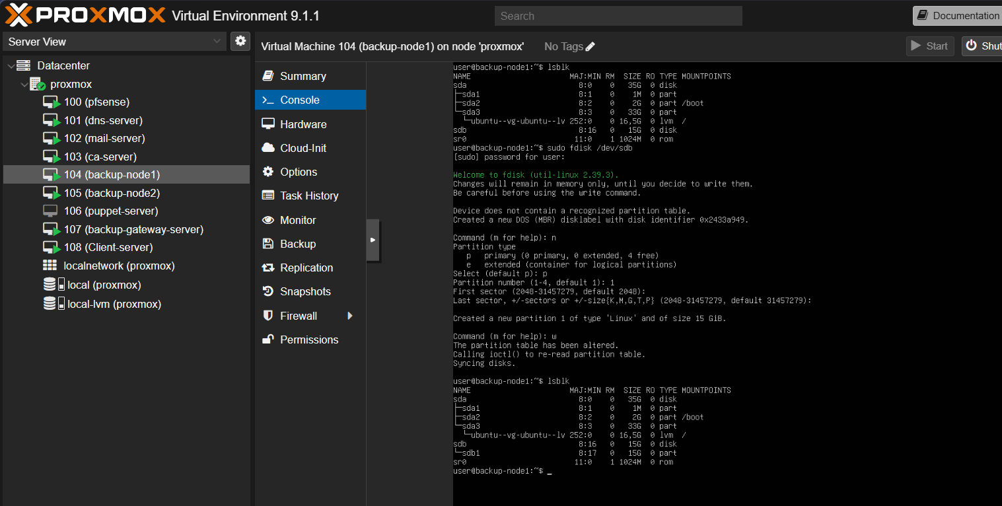

- ✔ /dev/sdb détecté
- ✔ partition créée → sdb1
- ✔ taille OK (~15GB)
- ✔ fdisk terminé correctement (w)

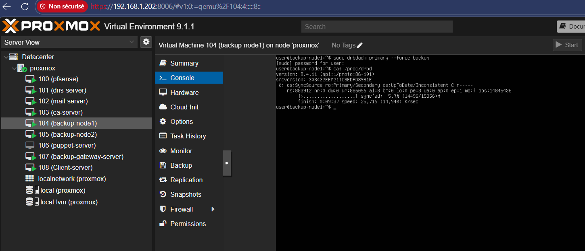

Signification :
- SyncSource : sync EN COURS
- Primary/Secondary : rôles OK
- UpToDate/Inconsistent : normal pendant sync
Conclusion : DRBD Fonctionne Parfaitement, synchronisation node 1 -> node 2
Pour surveiller la synchronisation : watch cat /proc/drbd
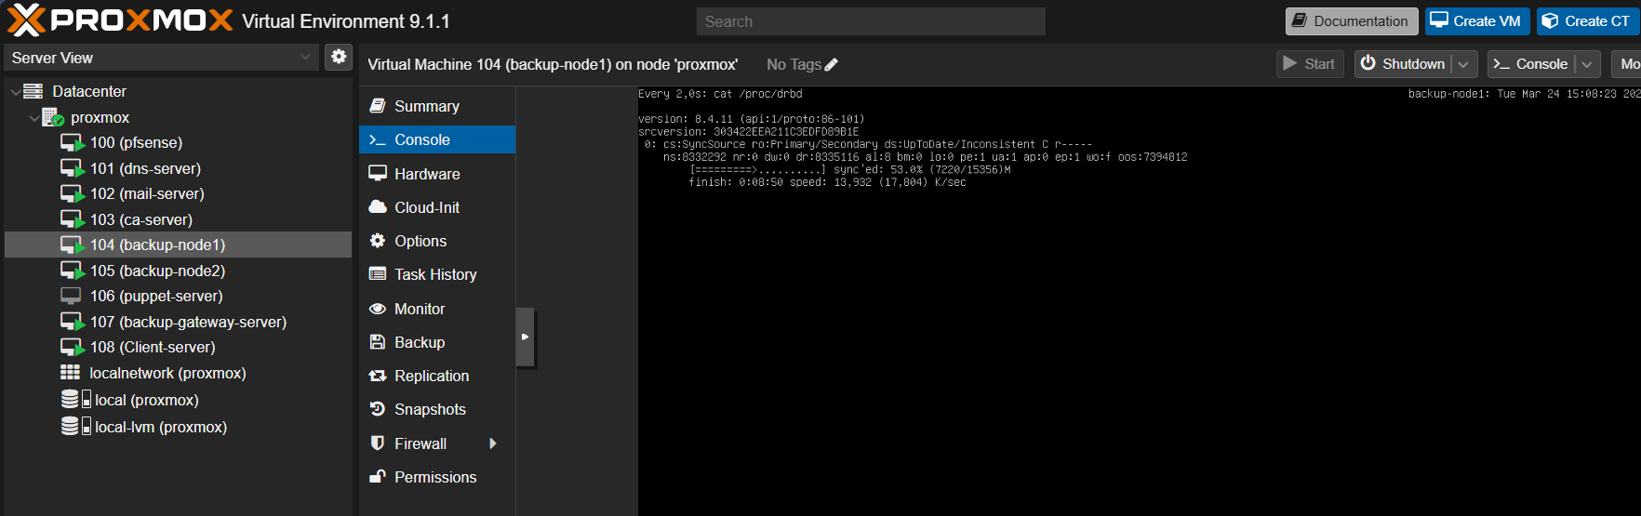

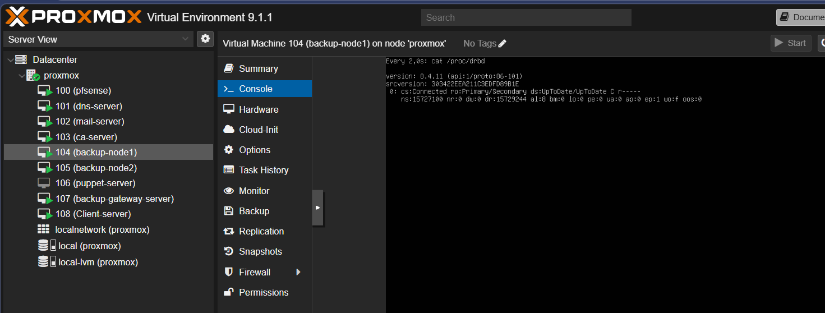

CONCLUSION :
DRBD = VALIDÉ À 100%
Stockage HA = OK
Réplication temps réel = OK
On vient de mettre en place : un RAID1 distribué réseau

- Backup Node 2
Le serveur Backup Node 2 constitue le nœud secondaire du système de sauvegarde. Il maintient une copie synchronisée des données du nœud principal. En cas de panne du premier serveur, ce serveur prend automatiquement le relais.
Fonctions principales :
- Stockage secondaire
- Réplication DRBD
- Bascule automatique
Logiciels utilisés :
DRBD
Pacemaker
Corosync
Configuration :
CPU : 2 vCPU
RAM : 2 GB
Disque : 50 GB

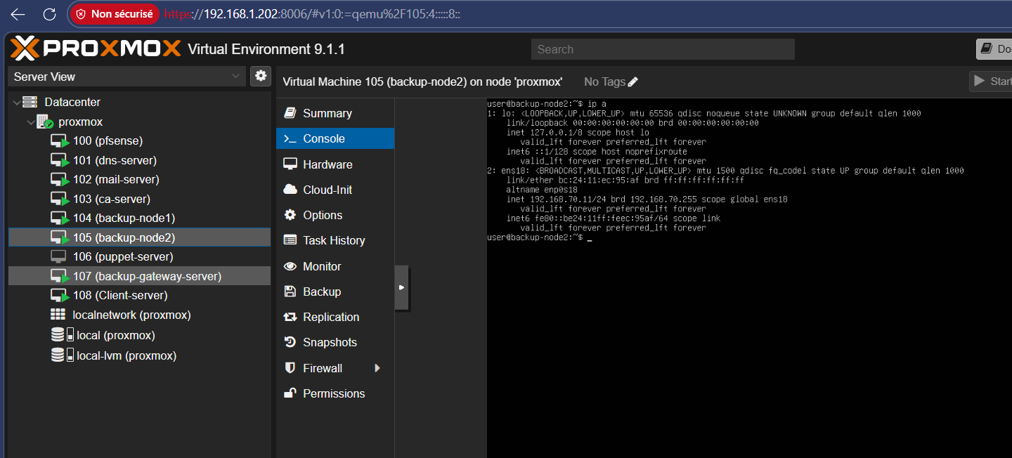

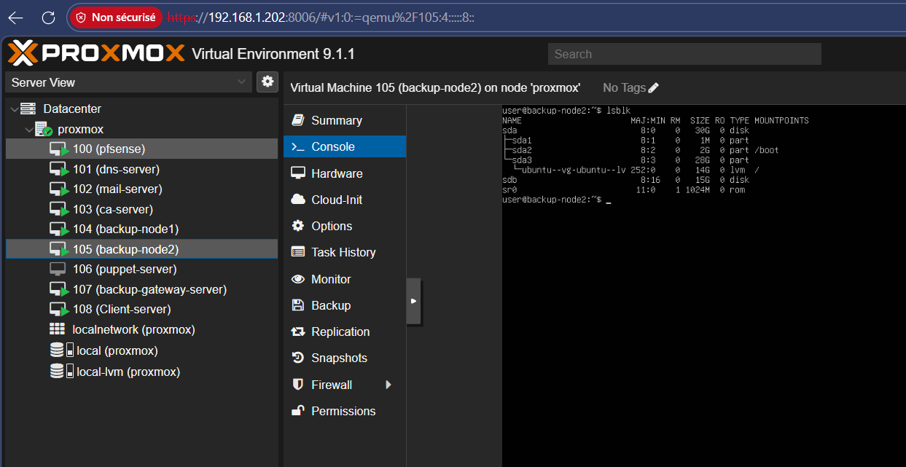

VALIDATION :
backup-node2 :
✔ IP → 192.168.70.11
✔ réseau OK
✔ ping internet OK
✔ ping DNS OK
Donc :
✔ node1 ↔ node2 réseau OK
✔ gateway OK
✔ pfSense OK

Tableau récapitulatif des machines virtuelles :
Machine | CPU | RAM | Disque | Rôle
pfSense | 2 vCPU | 2 GB | 20 GB | Firewall / IPSec
DNS | 1 vCPU | 1 GB | 10 GB | Résolution DNS
Mail | 2 vCPU | 2 GB | 40 GB | Messagerie
CA | 1 vCPU | 1 GB | 10 GB | Autorité de certification
Puppet | 2 vCPU | 2 GB | 20 GB | Automatisation
Backup Gateway | 1 vCPU | 1 GB | 10 GB | Tunnel IPSec
Backup Node 1 | 2 vCPU | 2 GB | 50 GB | Sauvegarde primaire
Backup Node 2 | 2 vCPU | 2 GB | 50 GB | Sauvegarde secondaire

Organisation réseau des machines :

Machine | Réseau
pfSense | WAN / LAN / Backup
DNS | LAN
Mail | LAN
CA | LAN
Puppet | LAN
Backup Gateway | LAN + Backup
Backup Node 1 | Backup
Backup Node 2 | Backup

Gestion des utilisateurs :

Quatre utilisateurs seront créés sur le serveur mail.
Utilisateur | Email
CEO | ceo@evilcorp.fr
CTO | cto@evilcorp.fr
CFO | cfo@evilcorp.fr
CSO | cso@evilcorp.fr

Chaque utilisateur possède également un alias email.

Autorité de certification :

Une autorité de certification interne sera déployée.
Rôle :
- Créer le certificat racine
- Signer les certificats des services
Les certificats seront utilisés pour :
- Le serveur mail
- Le tunnel IPSec
- Les communications TLS
Cette autorité de certification est isolée sur une machine dédiée afin de garantir la sécurité du système.

Automatisation avec Puppet :

Puppet permet l’automatisation de la configuration des machines.
Fonctions principales :
- Déployer le certificat racine
- Appliquer les mises à jour de sécurité
- Gérer la configuration des clients

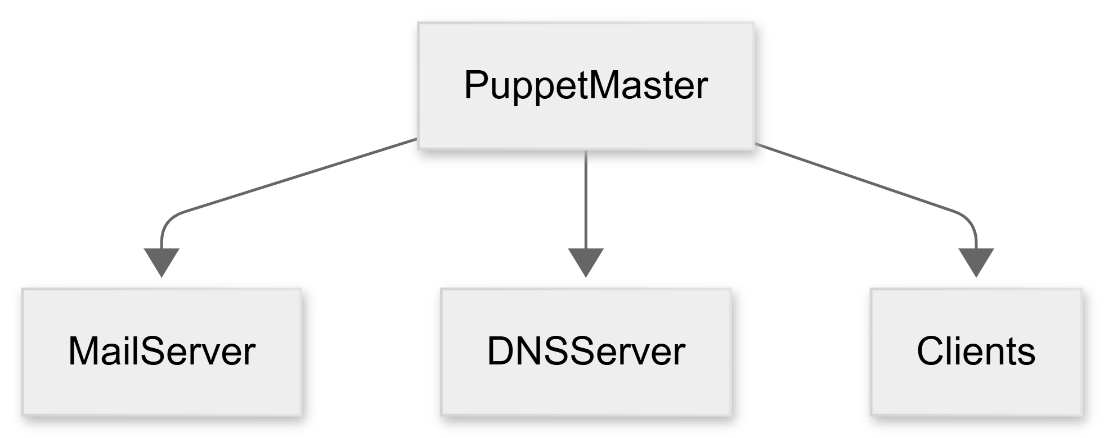

Infrastructure de sauvegarde :

La sauvegarde constitue un élément critique du projet.
Les emails doivent être copiés régulièrement vers un site distant.
Objectifs :
- Protéger les données
- Permettre la restauration
- Éviter toute perte d’informations

Tunnel IPSec :

Les sauvegardes sont transmises via un tunnel IPSec.
Ce tunnel assure :
- Le chiffrement du trafic
- L’authentification des machines
- La protection contre l’interception
Seules les données de sauvegarde transitent dans ce tunnel.

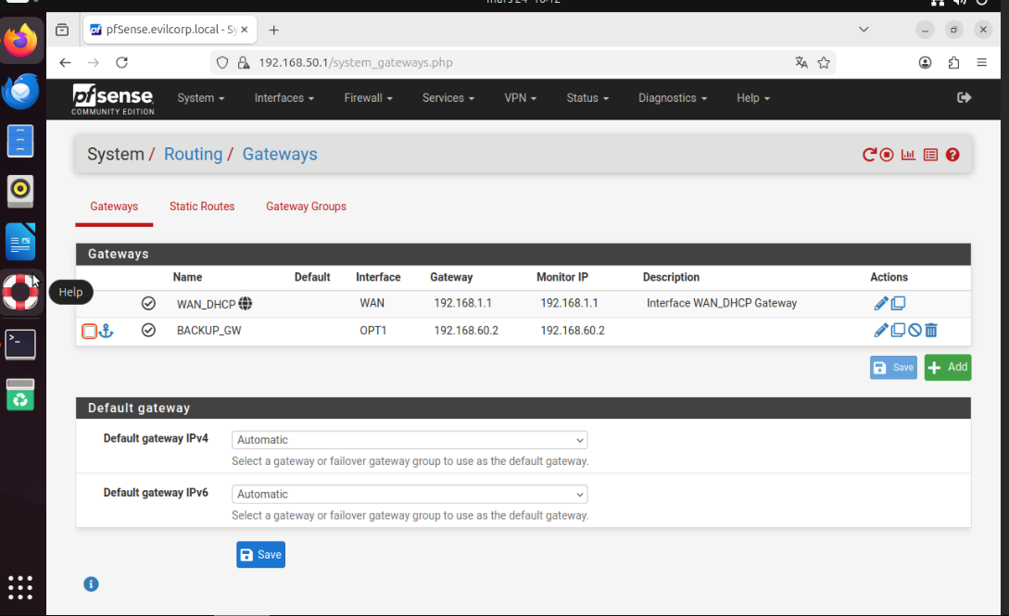

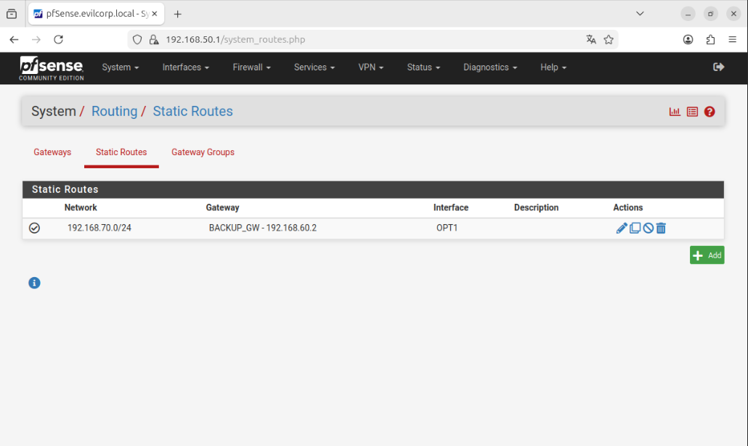

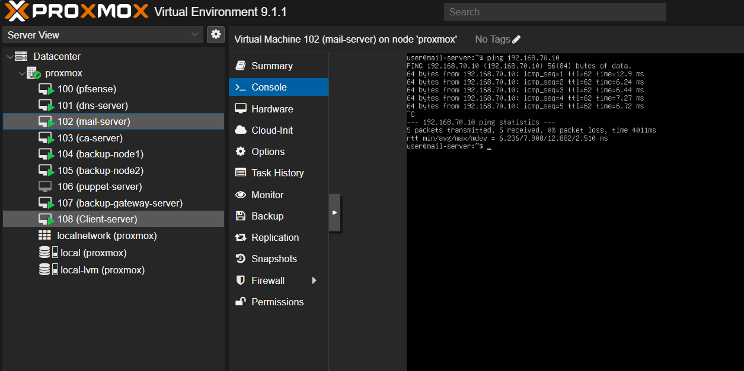

Mettre en place un VPN IPSec entre :
- pfSense (site principal)
- backup-gateway (Linux StrongSwan)

OBJECTIF VPN :
- Permettre : 192.168.50.0/24 <--> 192.168.70.0/24

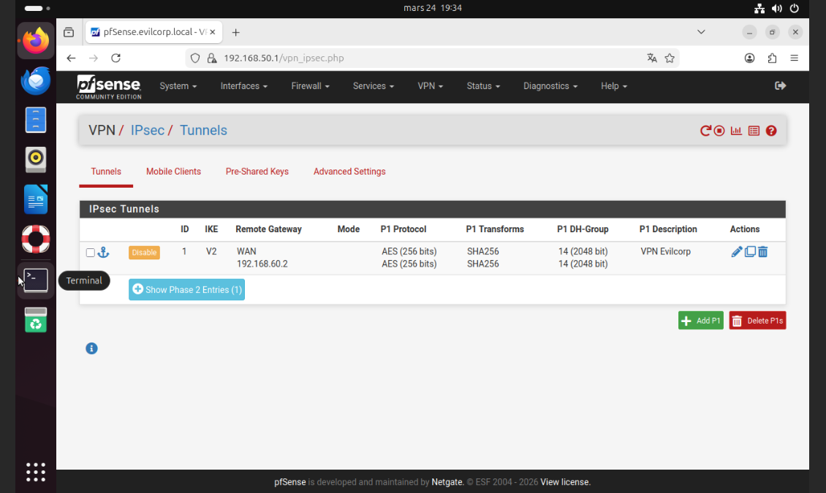

Stockage haute disponibilité :
La haute disponibilité du stockage est assurée via DRBD. DRBD permet de répliquer les données entre deux serveurs.

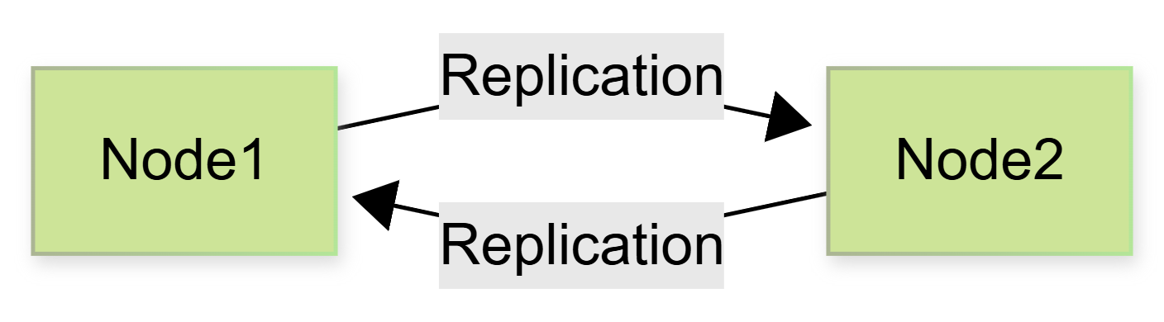

Mode utilisé : active/passive
En cas de panne du serveur principal, le serveur secondaire prend automatiquement le relais.

Sécurisation avec SELinux :

SELinux applique un contrôle d’accès obligatoire.
Chaque processus possède un contexte de sécurité : user:role:type:level
Le service mail ne pourra accéder qu’aux fichiers nécessaires à son fonctionnement.
Cela empêche les accès non autorisés au système.

Politique de sauvegarde :

Les sauvegardes sont :
- Automatiques
- Quotidiennes
- Chiffrées
- Stockées sur le cluster DRBD

Tests et validation :

Plusieurs tests permettront de vérifier le bon fonctionnement de l’infrastructure.
Tests réalisés :
- Envoi d’un email
- Réception d’un email
- Vérification TLS
- Test du tunnel IPSec
- Synchronisation DRBD
- Arrêt du node primaire
- Bascule automatique vers node secondaire

Conclusion :

Cette infrastructure permet de mettre en œuvre plusieurs technologies essentielles de l’administration système et réseau :
- Virtualisation
- Sécurisation des communications
- Gestion des certificats
- Réplication des données
- Haute disponibilité
- Automatisation de la configuration
La solution proposée garantit :
- La sécurité des communications
- La protection des données
- La continuité du service
- La résilience face aux pannes
Elle représente une architecture proche de celles utilisées dans des environnements professionnels modernes.

